國立暨南國際大學
資訊管理學系
碩士論文

FAQ式中文自然語言資訊檢索
建構在SQL語法上

FAQ like Chinese Natural Language Information Retrieval Based on SQL

研 究 生﹕郭忠漢
指導教授﹕俞旭昇

中華民國 九十年 六月
中文摘要

FAQ式中文自然語言資訊檢索---架構在SQL語法上

郭忠漢* 俞旭昇**

國立暨南國際大學資訊管理學系

近年來由於全球資訊網的盛行，使得許多博物館紛紛建立其數位博物館，將其館藏資料數位化，除了可以提供給使用者另一種取得資訊的途徑外，並可以利用其它儲存媒體來保存館內資料。蘭嶼數位博物館主要是將蘭嶼島上的相關資料彙編後，再將各素材資料做數位化處理，以提供數位化典藏、數位化展示、遠距教學等功能。蘭嶼數位博物館主要是以XML文件與資料庫為儲存媒體，主要是利用這兩種儲存媒體的優點，用以管理蘭嶼數位博物館裡的龐大資料，與數位博物館網站資料呈現應用方面的問題。而本資訊檢索系統也利用了這兩種儲存媒體的特性，用以提升資訊檢索的精確度。本資訊檢索系統的資料來源，主要是來自蘭嶼數位博物館。

本資訊檢索系統提供一FAQ式的中文自然語言查詢方式，以方便使用者建構其資訊需求。在使用者輸入其資訊需求後，再利用字典式的斷詞方法，將使用者需求轉換為本系統可以處理的查詢條件，並利用SQL﹙Structure Query Language﹚語法幫助系統分析使用者的查詢條件，並從蘭嶼數位博物館的資料庫中，擷取出符合其查詢條件的文件供使用者瀏覽。

關鍵字﹕資訊檢索、中文斷詞、SQL

*作者 **指導教授

ABSTRACT

FAQ Like Chinese Natural Language Information Retrieval Based on SQL

Chung-Han Kuo* Shiuh-Sheng Yu**

Department of Information Management
National Chi Nan University, Nantou Hsien, Taiwan, ROC

Recently, there are many museums building their digital museums because of the popularity of the World Wide Web. It not only makes users to get information by the Internet but also makes museums to store their literatures in other storages. The Orchid Island Digital Museum is such a digital museum. Its literatures were collecting from Orchid Island by experts. It uses XML documents and SQL Server 2000 to store its literatures, and each of them has its properties. The Orchid Island Digital Museum uses their properties to manage its literatures and to present them on the World Wide Web. So, it will provide such function as Digital Book Reservation, Digital Presentation, and Remote Education, etc. in the future. Our information retrieval system builds on the Orchid Island Digital Museum. And our system also uses their properties to increase system's precision.

Our information retrieval system provides an FAQ like query interface. It lets users construct their information need more conveniently. After users key-in their information need, then our system uses Chinese text segmentation that base on dictionary to translate their sentences to query that our system can be manipulated. Then uses Structure Query Language to support our system to analyze user's information need. Finally, our system extracts some documents that fit in with user's need from the Orchid Island Digital Museum database.

Keywords﹕Information Retrieval、Chinese Text Segmentation、SQL

*The Author **The Adviser
目錄
第一章 緒論 1
1﹒1 背景說明 1
1﹒2 研究動機與目的 2
1﹒3 研究方法簡介 4
1﹒4 章節概述 5
第二章 相關研究與文獻 6
2﹒1 何謂資訊檢索 6
2﹒2 資訊檢索流程簡介 6
2﹒3 資訊檢索系統評估方法 8
2﹒3﹒1 Recall and Precision 9
2﹒3﹒2 Alternative Measures 16
2﹒3﹒2﹒1 The Harmonic Mean 16
2﹒3﹒2﹒2 The E Measure 17
2﹒3﹒2﹒3 User-Oriented Measures 17
2﹒4 過去相關資訊檢索文獻 19
2﹒4﹒1 數位博物館資訊檢索 19
2﹒4﹒2 結構式文件資訊檢索 21
2﹒4﹒2﹒1 XML文件的資訊檢索 21
2﹒4﹒2﹒2 SGML文件資訊檢索 25
第三章 系統架構 27
3﹒1 資料處理部分 28
3﹒1﹒1 蘭嶼數位博物館 28
3﹒1﹒2 半自動關鍵詞挑選功能 30
3﹒1﹒2﹒1 中文斷詞的問題 31
3﹒1﹒2﹒2 一般自動斷詞方法 32
3﹒1﹒3 其它輔助功能 37
3﹒1﹒4 各素材關鍵詞字典 38
3﹒1﹒5 一般詞彙字典 40
3﹒2 查詢條件的分析與處理部分 40
3﹒2﹒1 FAQ式的查詢 40
3﹒2﹒1﹒1 問句類型 41
3﹒2﹒2 查詢條件分析 43
3﹒2﹒3 資料庫查詢語言 43
第四章 系統實作與效能評估 45
4﹒1 使用者查詢條件處理程序 45
4﹒2 蘭嶼數位博物館素材資料說明 46
4﹒3 檢索範例 48
4﹒4 系統實作 48
4﹒4﹒1 素材資料的處理 48
4﹒4﹒1﹒1 素材字典的建立 49
4﹒4﹒2 系統輸入畫面 52
4﹒4﹒3 系統輸出畫面 53
4﹒5 系統效能評估 54
第五章 結論與未來工作 59
第六章 參考文獻 61

圖目錄
圖一 擷取資訊流程 7
圖二 Precision and recall for a given example information request 10
圖三 Precision at 11 standard recall levels 11
圖四 Interpolated precision at 11 standard recall levels relative to $R_{q}=\left\{d_{3},d_{\text{56}},d_{\text{129}}\right\}$ 13
圖五 Coverage and novelty ratios 18
圖六 系統架構圖 27
圖七 蘭嶼數位博物館系統架構 28
圖八 XML文件 34
圖九 處理後之短句 35
圖十 查詢條件處理程序 45
圖十一 語意樹 48
圖十二 選取出的關鍵字畫面 49
圖十三 素材資料處理前畫面 50
圖十四 素材資料處理後畫面 51
圖十五 注音對照表畫面 51
圖十六 完整的素材字典 52
圖十七 系統輸入畫面 53
圖十八 系統輸出畫面 54

表目錄
表一 Length of Entries 36
表二 半自動選詞功能輸出的格式與例子 36
表三 中文字與注音對照表格式與例子 38
表四 素材關鍵詞字典格式 39
表五 各主題的檔案個數 46
表六 蘭嶼數位博物館素材分類 47
表七 效能評估表 58

第一章 緒論

1﹒1 背景說明

網路技術的進步及相關設備的普及，讓許多人與機構將其資訊與經驗放在全球資訊網上，讓眾多的網路人口可從中獲取資訊。由此可預見二十一世紀將會是一個資訊充沛且完整的世紀。然而人們對資訊的吸收能力有限，且每個人的資訊需求都不盡相同，因此如何將有用的資訊傳送給需要的人，一直是相當重要的議題。因此在全球資訊網裡，許多入口網站為此因應而生，使得使用者都能以較快速與便利的方式，連結到所需的網站以取得所需的資訊。

博物館是一個擁有大量資訊的地方，人們如果想對某種事物有更進一步瞭解，就會想到博物館找尋其所需的資訊，然而博物館並不是到處都有的，對某種事物有專精研究的博物館可能在別的國家或地區，使得人們必須花費更多的時間與金錢以獲取其所需的資訊。然而近年來由於全球資訊網的盛行，讓許多的博物館紛紛建立數位博物館，將館內的資訊數位化，提供給使用者另一種取得資訊的途徑。

一般人對「數位博物館」的認知，常常會跟電子博物館、虛擬博物館、網路博物館及環球博物館等幾個相類似的名詞混淆，但到底什麼是數位博物館（Digital Museum），至今尚沒有一個統一的定義，但其「數位化」（digitalization）的本質應被清楚定義：一般博物館所應具有的展示、收藏、教育、研究等功能在「數位博物館」中皆以「數位化」的方式呈現。隨著網路科技及數位化技術的進步，今日的數位博物館透過網際網路，提供一個供全球大眾瀏覽及查詢的管道，並建構資訊分享的空間。一個數位博物館通常包括以下幾個功能﹝4﹞。
- 數位化典藏﹕數位化典藏的標的包括有器物、標本及文件等相關資訊。各研究領域的器物及標本等透過高解析度掃瞄、數位化拍攝、3D模型虛擬製作等數位化工作加以儲存，結合相關文獻與解說，並配合文書文件等圖書數位化、智慧型全文檢索、網路搜尋等功能等提供大眾一個分享使用的空間。

- 數位化展示：目前常見的展示形式包括虛擬展示廳以及主題展示。虛擬展示廳是利用3D影像或者虛擬實境技術模擬博物館的展示廳，提供一個在網路上供大眾公開瀏覽的管道。而主題展示則是定期或不定期的更換主題，將特定展示或研究成果在網路上呈現，藉由網路自主、多元化、互動性高的特性，將博物館展示教育的特性擴充到最大。

- 遠距教學：為發揮博物館教育功能，將其中豐富的典藏、研究及展示資源，經過專家整合，配合各級學校的教學課程，製作成豐富的多媒體教學資源，在網路上提供教學節目下載，或即時線上雙向互動教學。

1﹒2 研究動機與目的

現在一般的資訊檢索系統大部分都只提供關鍵字查詢功能，這可能是因為在系統實做上比較簡單等緣故。然而對使用者而言，這種查詢方式卻是問題重重。﹙1﹚關鍵字無法完整表達使用者的需求，導致使用者必須反覆修改其查詢條件。﹙2﹚由於使用者可能不是某方面的專家或是缺乏經驗，導致無法精確列出所需的關鍵字，而無法找尋到其所需的資訊。相對於關鍵字查詢，另一種以使用者為導向的查詢方法，漸漸被許多資訊檢索系統所採用，稱之為自然語言資訊檢索。目前已有許多的資訊檢索系統提供這種查詢的方式，例如國家圖書館的中華民國期刊論文索引影像系統﹝1﹞、中研院的尋易﹙CSmart﹚智慧型中文文件檢索系統﹝2﹞、Gais網站﹝3﹞等。但由於相關的電腦技術還無法完整解析出自然語言的意義，以致使用自然語言做資訊檢索的技術尚未成熟，但這卻是未來資訊檢索應發展的方向。

數位博物館裡儲存許多不同種類的素材資訊，如何將有用的素材資訊檢索提供給使用者為本論文的重點。資訊檢索系統其目的在於根據儲存於某些系統架構﹙如資料庫﹚下的文件，對其作適當處理與分析後，用以處理使用者所要查詢的資訊，其輸出結果為一些與使用者所輸入的查詢條件相關的文件。一般的資訊檢索系統主要包含三種主要元件﹕索引建立模組、查詢條件分析、比對機制。在建立索引過程，主要是建立某種機制，使其能自動分析文件以找出有利於代表文件的元素集合，其所建立的架構和文件的簡單語意，將會嚴重影響擷取的效能。為了使文件的語意呈現可以更加完整，許多的方法都可運用在其中，例如同義字典的使用、文件間與關鍵字間的關係、關鍵字權重的計算方法等。查詢條件所呈現的是使用者的資訊需求，其主要由一般包含系統可處裡的基本資訊搜尋元素所構成。比對機制主要是用來比對使用者輸入的查詢條件和文件內容是否相符。本研究將利用XML文件結構化的特性，和一些方法用以增進系統的效能。

本資訊檢索系統主要的動機與目的為：1、幫助使用者可以快速地在蘭嶼數位博物館裡，找尋到其所需的素材資料；2、提供一較符合人性的查詢方式，幫助使用者下其查詢條件；3、希望可以藉由SQL﹙Structure Query Language﹚語法，幫助資訊檢索系統分析使用者所下的FAQ﹙Frequently Asked Questions﹚式中文自然語言查詢條件。

1﹒3 研究方法簡介

FAQ常問問題集也就是在某個領域裡，將一般使用者常問的問題，經由人工處理的方式將其答案整理出來，提供使用者直接閱覽，以節省詢問與回答重複或相關的問題與答案。FAQ的問答方式可以說是自然語言檢索的應用，然而其問題與答案的個數都已經固定彈性較少。因此本論文主要是採用FAQ的概念，提供一個使用者導向的查詢方式。讓使用者能在大量的數位博物館素材裡，快速且便利地找到其所需的資訊。

斷詞在自然語言檢索裡，有著舉足輕重的地位，良好的斷詞規劃，將有助於資訊檢索系統效能的提升。然而在中文語句中，文字與文字間的區隔並不像英文語句有著空白區隔，因而增加了中文斷詞的困難度。而本論文所採用的方法，為字典式的斷詞方法。利用已建立好的字典用以作為斷詞分析。經由半自動選詞功能，讓素材專家可以根據其專業知識，來對文件裡的中文詞句作選詞，並儲存所需的資訊用以建立素材的關鍵詞字典。

如何將使用者所下的查詢條件與素材文件作比對，以擷取出使用者所需的文件，為資訊檢索系統的最終目的。本論文所採用的比對機制為，根據使用者所下的FAQ式的查詢條件，並利用SQL的語法分析，將 使用者的查詢條件轉換成SQL指令，以擷取出使用者所需的素材文件。

1﹒4 章節概述

第一章簡單說明研究的背景、研究動機與目的、及本論文所使用的方法。
第二章為一些資訊檢索相關知識的介紹，與相關資訊檢索研究與技術的討論。
第三章為本資訊檢索系統架構的說明，概括性地介紹本系統流程與各項功能。
第四章為系統實作、蘭嶼數位博物館素材資料說明與系統效能評估。
第五章為對於本論文之結論與未來可以加強之處做一總結。

第二章 相關研究與文獻

2﹒1 何謂資訊檢索

資訊檢索﹙Information Retrieval﹚主要在於處理資訊的呈現、儲存、組織與取用等問題。若將資訊作良好的組織規劃與呈現，將可以讓使用者更容易取用他有興趣的資訊，然而完整地描述使用者的資訊需求，並不是一件簡單的工作。例如使用者想要在全球資訊網﹙World Wide Web﹚裡，找尋符合下列需求的網頁﹕﹙1﹚台灣的高中籃球隊，﹙2﹚有參加全國高中聯賽。為了符合使用者的查詢條件，網頁內容必須要包含﹕1、全國高中籃球隊的排名，2、球隊教練的電話或E-mail等資訊。然而現行的搜尋引擎還無法提供這方面的功能，因此使用者必須將其資訊需求轉換為搜尋引擎可以處理的查詢語言，而通常是將之轉換為關鍵字的集合。在獲得使用者的查詢條件後，資訊檢索系統主要的目的，為擷取出可能對使用者有用或相關的資訊。

2﹒2 資訊檢索流程簡介

瞭解資訊檢索的流程可以讓我們更清楚與瞭解，如何建立一個完整的資訊檢索系統或其可改善的部分有哪些，以增進資訊檢索系統的效能。圖一﹝37﹞為一般資訊檢索的流程圖，底下我們將針對每個程序或區塊內容作簡單的介紹。

圖一 擷取資訊流程

首先在資訊檢索流程開始之前，我們必須要先定義本文資料庫﹙text database﹚，這通常是由資料庫管理者所完成。必須明確說明文件的使用、本文操作﹙text operations﹚和本文模型﹙text model﹚﹙例如本文結構與哪些元素是可以被擷取﹚等。本文操作的主要功能是將原本的文件簡化為logical view。當文件的logical view被定義好之後，資料庫管理者就可以建立本文的索引。索引為一種重要的資料結構，因為可以利用它快速地搜尋大量的資料。我們有許多不同的索引結構可以使用，而最常被使用的結構為inverted files。當然除了資料庫之外，我們也可以利用檔案系統來儲存文件，只不過在本文操作上就不能夠利用資料庫裡的功能與函數，必須完全由自己控制，在處理上會比較麻煩一點。

在文件的索引建立完成之後，就可以開始資訊檢索的流程。首先使用者詳細指明其需求（user need），而這些需求會與資料庫裡的文件作相同的分析與轉換處理。在真正的查詢動作開始之前，我們可以將查詢條件做query operations（如query expansion），在重新呈現使用者需求之後，再傳給系統作比對動作，然後查詢條件就可以被處理以擷取相關的文件。如果索引結構建立適宜的話，將有利加速查詢過程。

在將擷取出的文件送給使用者之前，系統會根據其與查詢條件的相似度將這些文件加以分級。然後使用者可以細查這些文件，以找尋符合其需求資訊的文件。在這個階段使用者可能會精確地指出哪些文件是他有興趣的，而進入了使用者回饋的循環。在這循環裡，系統會根據使用者所選出的文件重新調整查詢條件，希望可以擷取出更符合使用者需求的文件。大部分的使用者都不太瞭解text和query operations，因此他們所下的查詢條件通常是不適當的，因此適當的使用者介面將有助與使用者描述其資訊需求，以提升資訊檢索系統的精確度。

2﹒3 資訊檢索系統評估方法

許多的軟體與系統都有其評估效能的方法，最常見的評估方法為時間與空間的評比。系統所需的回應時間與所需的空間大小盡量越少越好。然而要做到兩全其美通常是十分困難的，因此通常必須在時間的複雜度與空間的複雜度兩方面做一取捨。在資訊檢索系統方面，除了時間與空間的效能評估外，我們還在意其它的評估方法。在資訊檢索系統裡，由於使用者所下的查詢條件多為模糊不清的，而所擷取出的文件並不一定完全符合使用者的需求，而是根據使用者所下的查詢條件與文件間的相似度給予不同的等級。因此在資訊檢索系統中，我們需要來評斷系統所擷取出文件的精確度為何﹖在此我們稱之為擷取效能評估﹙retrieval performance evaluation﹚。

當在考慮擷取效能評估前，我們必須先考慮要評估的擷取工作為何﹖例如擷取工作可能是在批次模式裡簡單的查詢步驟﹙使用者送出查詢條件，和接收擷取結果﹚，或是一個完整的交互溝通模式裡﹙使用者需經由一連串的與系統交互溝通的步驟後，再詳細指明他的資訊需求﹚，再者擷取工作也可能是兩種模式的結合。批次與交互查詢是十分不同的程序，因此它們評估也是十分不同的。而在此由於本系統為一批次模式，因此我們將只介紹批次模式的效能評估方法﹝37﹞。

2﹒3﹒1 Recall and Precision

假設I為一資訊要求，而R為與I相關的文件集合，設|R|為R集合的個數。假設某一個檢索方法來處理資訊要求I，而擷取出的文件集合為A，|A|為文件集合個數。假設|Ra|為集合R與集合A交集的個數。圖二為上述假設條件的關係圖。而Recall與Precision的計算公式為下。

Recall為在相關文件裡，已擷取出的文件個數的分數。
$$\text{Re}\text{call}=\frac{|\text{Ra}|}{|R|}$$

Precision為在擷取出的文件裡，其有相關文件個數的分數。
$$\text{Pr}\text{ecision}=\frac{|\text{Ra}|}{|A|}$$

圖二 Precision and recall for a given example information request

上述的recall與precision公式是假設在所有的A集合的文件，都完全被呈現出來的情況下所使用的。然而在一般情形下，資訊檢索系統通常不會一次呈現所有擷取出的文件給使用者，而是檢索系統會根據文件與查詢條件的相似度，由高而低依序呈現給使用者。在這種情形下，recall與precision的值會根據使用者所獲取的文件而改變，因此較適當的評估法法為畫出precision對recall的曲線。

現在我們假設查詢條件為q，$R_{q}$為已定義好與查詢條件q相關的文件集合，在未失一般性的情形下，我們假設$R_{q}$包含下列文件﹕
$$R_{q}=\left\{d_{3}{\text{,d}}_{5},d_{9},d_{\text{25}},d_{\text{39}},d_{\text{44}},d_{\text{56}},d_{\text{71}},d_{\text{89}},d_{\text{123}}\right\}$$
因此根據專家所定義，有十個文件是與查詢條件q有相關性。

假設我們設計一新的檢索演算法，而底下文件是利用該方法所擷取出與查詢條件q相關的文件，而這些文件是已根據其相似度排列過。
$\begin{aligned}1\text{.}d_{\text{123}}⋅2\text{.}d_{\text{84}} \\ 3\text{.}d_{\text{56}}⋅ \\ 4\text{.}d_{6} \\ 5\text{.}d_{8}\end{aligned}$ $\begin{aligned}6\text{.}d_{9}⋅7\text{.}d_{\text{511}} \\ 8\text{.}d_{\text{129}} \\ 9\text{.}d_{\text{187}} \\ \text{10}\text{.}d_{\text{25}}⋅\end{aligned}$ $\begin{aligned}\text{11}\text{.}d_{\text{38}} \\ \text{12}\text{.}d_{\text{48}} \\ \text{13}\text{.}d_{\text{250}} \\ \text{14}\text{.}d_{\text{113}} \\ \text{15}\text{.}d_{3}⋅\end{aligned}$
若文件後有黑點表示該文件是與查詢條件q是有相關的。如果我們從頭開始檢查文件，我們將會得到底下結果。1、文件$d_{\text{123}}$為最高相似度的文件，且我們可以發現在$R_{q}$集合裡也有文件$d_{\text{123}}$，因此我們可以說我們有一個100%的precision在10% recall時。2、文件$d_{\text{56}}$為下一個相似的文件，而它在擷取出的文件集合裡為第三高的級數，此時我們可以說我們有一個差不多66%的precision在20%的recall時。3、如果我們計算所有擷取出的文件，我們可以得到圖三precision對recall的曲線。其precision在recall大於50%後就掉到0，這是因為並非所有相關的文件都被擷取出來。
圖三 Precision at 11 standard recall levels
在上述的例子裡，我們所得到的precision對recall的曲線圖為對單一查詢條件而言。然而通常在評估檢索演算法時，都會測試許多的查詢條件。在這種情況下，我們會得到許多的precision對recall的曲線圖。在許多的測試查詢條件下，為了評估檢索演算法的效能我們將在同一的recall情形下平均所有的precision，其計算公式如下。
$$\overset{−−}{P}\left(r\right)=\sum_{i=1}^{N_{q}}{\frac{P_{i}\left(r\right)}{N_{q}}}$$

$\overset{−−}{P}\left(r\right)$為在recall為r的平均precision，$N_{q}$為查詢條件的個數，而$P_{i}\left(r\right)$為第i個查詢條件且recall為r的precision。

由於每一個查詢條件的recall等級可能在11個標準的recall等級而有所區別，因此通常會利用內插法來求值。我們再以上述的所擷取出的文件來做例子，而將相關的文件$R_{q}$改為$R_{q}=\left\{d_{3},d_{\text{56}},d_{\text{129}}\right\}$。

在這的例子裡，第一個相似的文件為$d_{\text{56}}$，其recall與precision值都為33.3%，第二個相似的文件為$d_{\text{129}}$，其recall值為66.6% precision值為25%，第三個相似文件為$d_{3}$，其recall值為100% precision值為20%，根據這些值與利用內插法我們可以得到precision在11個標準的recall等級的值。

設$r_{j}$為第j個recall等級$j∈\left\{0,1,2,\text{.}\text{.}\text{.}\text{.}\text{.}\text{.},\text{10}\right\}$，例如$r_{5}$為50%的recall等級，而我們可以利用下列的公式。
$$P\left(r_{j}\right)={\text{max}}_{r_{j}≤r≤r_{j+1}}p\left(r\right)$$
我們可以得知在介於第j個recall等級與第j+1個recall之間，第j 的recall等級的 interpolate precision為最大值。圖四為利用內插法所求得的precision值，在recall等級為0%、10%、20%和30%時，其interpolated precision為33.3%﹔在recall等級為40%、50%和60%時，其interpolated precision為25%﹔在recall等級為70%、80%、90%和100%時，其interpolated precision為20%。

圖四 Interpolated precision at 11 standard recall levels relative to $R_{q}=\left\{d_{3},d_{\text{56}},d_{\text{129}}\right\}$

從許多的測試查詢條件而得到的平均recall對precision的曲線，通常稱之為recall vs. precision 圖，這些圖通常會利用來與其它的擷取方法做效能的比較。例如可以將向量模式的擷取方法與新的擷取方法來做效能的比較。平均的recall vs. precision圖為現今資訊檢索評估中最常使用的方法，這是因為可以利用它們來計算所有擷取出的文件集合的值，和擷取演算法的breadth的值，再則它們是很簡單、直覺且可以結合成單一曲線的方法。

經由許多測試查詢條件而得的平均recall vs. precision圖，在於與其它的擷取演算法比較其效能時蠻有用的，然而在某些情況下我們只想透過單一的查詢條件來比較我們的系統效能。這有兩的理由﹕1、由許多的測試查詢條件而得的平均precision可能會掩蓋掉，在我們擷取演算法中重要的異常現象﹔2、當利用此方法來比較兩個擷取演算法的效能時，我們可能會想要得知對每一個查詢條件而言，那一個擷取演算法比較好﹙利用計算平均precision的方法，這種數值很容易被隱藏﹚。在這些情形下，我們可以利用single value summaries來評估。通常single value summary會被當成某一recall等級的precision值。例如當我們得到第一個相關文件時，可以計算它的precision值，並將之當作single value summary，當然這不是一個好方法。而底下將介紹一些相關的方法。

Average Precision at Seen Relevant Documents

這個方法主要是在計算每一個新的相關文件獲取之後，其平均的precision值用以產生single value summary。我們拿第一個例子來計算其average precision at seen relevant，由於在每一個新的相關文件獲取之後，其precision分別為1、0.66、0.5、0.4、和0.3，我們可以計算其average precision at seen relevant documents為$\frac{\left(1+0\text{.}\text{66}+0\text{.}5+0\text{.}4+0\text{.}3\right)}{5}=0\text{.}\text{57}$，這個方法較適用於擷取相關文件較快的系統。當然一個擷取演算法可能會有較好的average precision at seen relevant documents，但在整體recall的效能評估上卻是不好的。

R-Precision

這個方法主要是在計算第R個位置的precision值，用以產生single value summary，R為現行測試查詢條件相關文件的個數。我們拿第一和第二個例子來計算其R-Precision。在第一個例子中，前10個擷取出的文件裡有4個相關文件，所以其R-Precision為0.4﹔在第二個例子裡，前3個擷取出的文件裡，只有1個相關文件，因此其R-Precision為0.33。R-Precision在獲取該演算法對於每一個查詢條件的效能分析上很好用。此外，我們也可以計算出所有測試查詢條件的平均R-Precision。然而利用單一數值來概括所有測試查詢條件對該演算法的效能，可能會較不精確。

Precision Histograms

可以利用Precision Histograms來比較兩個演算法之間效能的好壞，其主要的方法是，分別計算出該演算法對某個測試查詢條件的R-Precision，然後利用底下的公式來比較兩個演算法間的效能。
$${\text{RP}}_{A/B}\left(i\right)={\text{RP}}_{A}\left(i\right)−{\text{RP}}_{B}\left(i\right)$$

${\text{RP}}_{A}\left(i\right)$為演算法A對第i個查詢條件的R-Precision﹔${\text{RP}}_{B}\left(i\right)$為演算法B對第i個查詢條件的R-Precision。如果${\text{RP}}_{A/B}\left(i\right)$等於0，表示這兩個演算法對查詢條件i的效能是相同的﹔如果${\text{RP}}_{A/B}\left(i\right)$大於0，表示對查詢條件i而言，A演算法有比較好的效能 ﹔如果${\text{RP}}_{A/B}\left(i\right)$小於0，表示對查詢條件i而言，B演算法有比較好的效能 ﹔然後將所有的${\text{RP}}_{A/B}\left(i\right)$值以直方圖表示，我們稱之為Precision Histograms。經由Precision Histograms我們可以快速地比較出，兩個擷取演算法之間對測試查詢條件的效能。

Precision與Recall被廣泛地用在評估擷取演算法的效能，然而可能會有些隱藏的問題。第一、對一測試查詢條件而言，如要適當評估最大的recall必須得知完整的文件的資訊，如果文件量很大時，這些資訊並無法完整得知，因此也將無法精確地估算出recall。第二、precision與recall為獲取不同方面的文件集合的相關估算值，在許多的情況下，使用單一結合precision與recall的評估方法可能並不合適。第三、在批次的模式下，使用precision與recall來評估系統的效能是蠻有效的，然而如運用在交互作用的模式下並不合適。最後，在具有線性關係的擷取文件下，很容易定義precision與recall，如系統對於線性關係的需求很微弱的話，precision與recall可能不合適。

2﹒3﹒2 Alternative Measures

儘管precision與recall的方便與流行，但它還是有不合適評估的情況，因此有許多其它的評估效能的方法被提出，底下將介紹三個其它評估系統效能的方法。

2﹒3﹒2﹒1 The Harmonic Mean

Harmonic Mean F為一結合recall與precision的方法，底下為其求值的公式。
$$F\left(j\right)=\frac{2}{\frac{1}{r\left(j\right)}+\frac{1}{P\left(j\right)}}$$
$r\left(j\right)$為第j個文件的recall值，$P\left(j\right)$為第j個文件的precision值，$F\left(j\right)$為$r\left(j\right)$與$P\left(j\right)$的Harmonic Mean，其值為介於0與1之間。如果其值為0 的話，表示沒有相關的文件被擷取出來﹔如果其值為1的話，表示擷取出相關的文件。再者，只有當recall與precision都很高的情況下，Harmonic Mean F的值才會高。

2﹒3﹒2﹒2 The E Measure

另一個結合recall與precision的方法，稱之為E Measure。這個方法允許使用者根據其喜好調整recall與precision的比重，底下為其公式。
$$E\left(j\right)=1−\frac{1+b^{2}}{\frac{b^{2}}{r\left(j\right)}+\frac{1}{P\left(j\right)}}$$

$r\left(j\right)$為第j個文件的recall值，$P\left(j\right)$為第j個文件的precision值，$E\left(j\right)$為$r\left(j\right)$與$P\left(j\right)$的E Measure，b為使用者根據其對recall與precision的偏好的可自訂的參數。當b等於1時，$E\left(j\right)$為$F\left(j\right)$的補數﹔如果b大於1，表示使用者比較偏好precision﹔如果b小於1，表示使用者比較偏好recall。

2﹒3﹒2﹒3 User-Oriented Measures

Recall與precision是建立在對某一查詢條件而言，其相關文件集合為相同的情況下，完全與使用者無關。然而不同的使用者可能會有不同的喜好，為了解決這個問題，就有人提出了以使用者為導向的評估方法，例如coverage ratio、novelty ratio、relative recall、和recall effort。

假設I為一資訊需求，R為與I相關的文件集合，A為所擷取出的文件集合，U為使用者已知且為R集合的子集合，|U|為其文件個數，集合A與集合U的交集為擷取出與查詢條件相關，且使用者已知的文件集合，|Rk|為其文件個數，|Ru|為擷取出與查詢條件相關，但使用者未知的文件集合個數，圖五為其情況說明。

圖五 Coverage and novelty ratios

Coverage Ratio為擷取出使用者已知的文件且與查詢條件相關的分數。
$$\text{cov}\text{erage}=\frac{|\text{Rk}|}{U}$$

Novelty Ratio為擷取出使用者未知的文件但與查詢條件相關的分數。
$$\text{novelty}=\frac{|\text{Ru}|}{|\text{Ru}|+|\text{Rk}|}$$

較高的coverage ratio值，表示系統擷取出較多與使用者期望相符的文件﹔較高的novelty ratio值，表示系統擷取出較多新的相關文件﹙對使用者而言﹚。

此外，還有兩種評估的方法分別為﹕relative call為擷取出相關的文件的個數，與使用者預期尋找的相關的文件個數的比率﹔recall effort為使用者預期尋的找相關文件個數，與試圖想要找尋出的相關文件個數的比率。

2﹒4 過去相關資訊檢索文獻

資訊檢索系統發展至今已有蠻長的歷史了，已有許多的學者紛紛提出了許多增進資訊檢索系統效能的方法與技術，因此相關的文獻研究非常之多，所以在這資訊檢索文獻介紹裡，將會把重心放在與本系統相關之文獻介紹，例如數位博物館資訊檢索、結構式文件資訊檢索等。底下將開始分別介紹相關之文獻或研究。

2﹒4﹒1 數位博物館資訊檢索

資訊檢索系統在成功的數位博物館裡，佔有舉足輕重的地位。因此資訊檢索系統在達到較高檢索效率的同時，也必須提供給不同的民眾較容易使用的方式。許多人看待數位博物館為建構在原有博物館的基礎上，而紀錄與轉換﹙數位化﹚為主要關心的事，然而數位博物館不僅僅只有數位收藏品而已，瞭解這些被數位博物館採用的假設是非常重要的。

CIR﹙Conceptual Information Retrieval﹚﹝40﹞提出了一個新的資訊檢索方法，其主要的方法是利用來至科技論文裡的語意資訊，而這個方法可適用於數位博物館裡。數位博物館的使用者，需要擷取出符合其語意需求的資訊。而其主要的問題在，對於單獨使用者的不同需求而言，如何降低系統擷取的錯誤率，為了解決這個問題，CIR使用了一些處理自然語言的技術，和利用字典來描述關鍵字與文件概念間的關係。

在以關鍵字為主的資訊檢索系統裡，要很精確地描述文件的主題，並不是一件容易的事。然而在CIR裡，其卻可達到較佳的結果，這是由於其除了使用關鍵字資訊外，還利用了概念資訊。文件利用特徵向量的形式來表示，底下為其特徵向量的主要部分﹕1、在文件裡，關鍵字出現的分佈頻率﹔2、在文件裡，關鍵字所衍生的概念分佈頻率。最後，利用特徵向量間的相似度的計算，來評估查詢條件與文件的關連性。

在文件$d_{j}$關鍵字$W_{i}$的權重值可由$I_{\text{ij}}=\frac{f_{\text{ij}}}{\text{max}\left(f_{\text{lj}}\right)}$計算而得，其中$f_{\text{ij}}$為關鍵字$W_{i}$出現在文件$d_{j}$的頻率﹔$\text{max}\left(f_{\text{lj}}\right)$為在文件$d_{j}$最常出現的關鍵字$W_{l}$的頻率。CIR使用概念的權重值，來獲得在文件裡的語意頻率，而其概念空間是利用樹狀結構所建構而成。概念$I_{{\text{kt}}^{k}j}$的權重值可由$I_{{\text{kt}}^{k}j}=\frac{\left\langle P_{{\text{kt}}^{k}j}\right\rangle }{\text{max}\left(\left\langle P_{{\text{mt}}^{m}j}\right\rangle \right)}$計算而得，其中$\left\langle P_{{\text{kt}}^{k}j}\right\rangle$表示$P_{{\text{kt}}^{k}j}$的每個元素﹔$\left(\left\langle P_{{\text{mt}}^{m}j}\right\rangle \right)$為在文件$d_{j}$裡最常出現的概念路徑$\left\langle P_{{\text{mt}}^{m}j}\right\rangle$的頻率﹔$P_{{\text{kt}}^{k}j}$為一從$c\left(k,t^{k}\right)$所獲得的概念路經集合﹔$c\left(k,t^{k}\right)$表示在概念空間裡，該概念在等級k且在$t^{k}$的位置。

2﹒4﹒2 結構式文件資訊檢索

有效的文件管理被認定為重要的研究領域，其中包含了儲存與有效的資訊檢索等方面。早期的資訊檢索將重心放在文件內容分析方面，而提供關鍵字查詢，其關鍵字可以是由手動輸入，或是經由全文的分析以計算關鍵字的頻率而獲取。然而在XML﹙Extensible Markup Language﹚﹝27﹞與SGML﹙Standard Generalized Markup Language ﹚﹝28﹞等結構式文件快速發展與成長後，可以利用文件裡結構式的標籤增加檢索時的精確度，重新吸引許多學者對結構式文件資訊索引的興趣。

對於使用者而言，文件結構的相關資訊可以說是額外的資源，將可以用之在許多方面，例如可幫助使用者很直覺性的瞭解整個文件。然而其主要的優點為，可以幫助使用者清楚地描述其資訊需求。Metadata為描述資料的資料，Metadata可以用以描述文件所提供的資訊。如在資訊檢索系統加入關於文件的結構資訊，使用者除了可以根據文件內容下其查詢條件外，還可以根據文件結構的描述下其查詢條件，因此metadata可以改善資訊檢索系統的效能。底下將介紹一些結構式文件的資訊檢索文獻。

2﹒4﹒2﹒1 XML文件的資訊檢索

現有XML文件的資訊檢索大致上可以分為兩類﹕支援文件間﹙inter-document﹚的搜尋或查詢﹔與使用XML查詢語言，例如XML Query Language ﹙XQL ﹚﹝29﹞等，以支援文件內﹙intra-document﹚的搜尋與查詢。底下將根據此分類方式，介紹相關XML結構性文件的資訊檢索文獻。

Inter-document

DelfosnetX﹝30﹞為一XML文件資訊檢索系統的工作平台，由於傳統的資訊檢索model缺乏支援處理metadata資訊，所以其提出了一Matrix model用以改善傳統資訊檢索中的Vector model。其假設$B_{\text{ext}}$為一包含J個XML文件的資訊檢索資料庫，在$B_{\text{ext}}$裡的文件為一階層式架構的結點，每一個結點都有其標籤與內容，其結構是從分析XML文件所獲取而得。$B_{\text{ext}}$資料庫可以model為$B_{\text{ext}}=\left(n_{\text{ijm}},i=1\text{.}\text{.}\text{.}I,j=1\text{.}\text{.}\text{.}J,m=1\text{.}\text{.}\text{.}M\right)$，I為不同詞彙的個數，M為XML結構裡不同標籤的個數，$n_{\text{ijm}}$為詞彙I出現在文件j且在標籤m的範圍裡。從傳統資訊檢索model 的角度來看，DelfosnetX所提出的model為一$I×M$維度的向量空間，不論查詢條件或文件都為$I×M$矩陣。對於文件$\left[d_{j}\right]$而言，其每一列為一${\overset{\vec{}}{d}}_{j}^{m}$向量，表示範圍在標籤m裡的文件內容。底下為文件矩陣與查詢矩陣表示法。
${\left[d_{j}\right]}^{T}=\left(\overset{\vec{}}{d_{j}^{1}},\text{.}\text{.}\text{.}\text{.}\text{.},\overset{\vec{}}{d_{j}^{M}}\right)$﹔${\left[q\right]}^{T}=\left(\overset{\vec{}1}{q},\text{.}\text{.}\text{.}\text{.}\text{.}\text{.},\overset{\vec{}M}{q}\right)$

$\overset{\vec{}m}{q}=\left(q_{1}^{m},\text{.}\text{.}\text{.}\text{.}\text{.}\text{.}\text{.},q_{l}^{m}\right)$而$q_{i}^{m}$所表示的是使用者對於某文件的喜好，而為範圍在標籤m裡含有詞彙i的文件。此外DelfosnetX也定義了兩個不同的字典，分別是詞彙字典$D_{t}$，與標籤字典$D_{l}$。最後，利用傳統的vector-based的相似度計算法，用以計算文件矩陣與查詢矩陣的相似度。

XPRES﹙eXtended Probabilistic Retrieval System﹚﹝31﹞為一改良傳統Probabilistic Model，使之可以處理含有metadata資訊的文件。其將文件分為結構部分與本文兩部分，而分別建立其索引。並將一般的關鍵字查詢變為包含標籤資訊查詢，其表示法為：$\overset{Λ}{q}=\left\{\left(t_{i},s_{k}\right)|t_{i}∈T,s_{k}∈S\right\}$，$t_{i}$為其詞彙，$s_{k}$為其標籤資訊。最後，在相似度計算方面，其主要將傳統的Probabilistic Model，其計算公式入下。
$$ℓ\left(q,d\right)=\sum_{t_{i}∈q∩d}{\left(C+{\text{IDF}}_{i}\right)⋅\left(K+\left(1−K\right)⋅\frac{f_{\text{id}}}{\text{max}{\text{freq}}_{d}}\right)}$$

改善為可以加入標籤資訊予以評估相似度，其計算公式入下。
$$ℓ_{\text{XPRES}}\left(\overset{Λ}{q},e\right)=\sum_{\left(t_{i},s_{k}\right)∈\overset{Λ}{q}t_{i}∈e}{w\left(s_{k}\right)⋅\left(C+\text{IEF}\left(t_{i},s_{k}\right)\right)}⋅\left(K+\left(1−K⋅\frac{f\left(t_{i},e,s_{k}\right)}{\text{max}{\text{freq}}_{e}}\right)\right)$$

其中$w\left(s_{k}\right)$為$s_{k}$的權重值；而$\text{IEF}\left(t_{i},s_{k}\right)=\text{log}\frac{N_{\text{sk}}−n_{t_{i},s_{k}}}{n_{t_{i},s_{k}}}$為Inverted Element Frequency，而$N_{\text{sk}}$為含有標籤$s_{k}$的元素個數、$n_{t_{i},s_{k}}$為含有標籤$s_{k}$和詞彙$t_{i}$的元素個數；$\begin{aligned}\sum_{{\text{in e s}}_{k}∈\text{roles}\left(e^{'}\right)}{}e^{'}{\text{ is e or e}}^{\text{' }}\text{is contained}\end{aligned}$為詞彙$t_{i}$出現在含有$s_{k}$標籤元素的頻率； $\text{max}{\text{freq}}_{e}$為在元素e或e的子孫裡任意詞彙的最高出現頻率。

Intra-document

翁智鴻﹝32﹞提出檢索系統的資料蒐集器和使用者檢索介面的設計。在資料蒐集方面，提出一引用LDAP ﹙Lightweight Directory Access Protocol﹚的資料蒐集器，利用LDAP Server的可變尺度特性來解決資料與日劇增的問題，並利用LDAP協定標準的特性和RDF﹙Resource Description Framework﹚的搭配使用，使資料蒐集和共享成為一個有系統且有效的方法。LDAP-based Gatherer為分析分類檢索系統與全文檢索系統的優缺點後，並配合XML文件的特性設計而成，其主要分為Meta Resource Repository與Gatherer兩個部分。Meta Resource Repository是由LDAP Servers群組所組成，可容納XML文件的描述資料，這些描述資料是由Information Provider﹙即XML資料的擁有者﹚以工具或其它編輯器，產生在RDF檔案中，再由系統提供的匯入介面，將這些RDF中的描述資料匯入到LDAP Servers群組。並會定期的更新LDAP Servers的資料，以確定原始站台上XML資料的更改。Gatherer是定期由LDAP Servers裡蒐集所有XML資料實際存放的URL list，交予Indexer將XML文件取回做索引。本檢索系統基本上以XQL語言為查詢的介面，為方便查詢使用，也設計一套工具，此工具能依文件之DTD﹙Document Type Definition﹚規格，自動提供表單式的查詢，並自動轉換成XQL查詢語法。

李政憲﹝33﹞提出資料檢索系統中搜尋引擎之設計，此搜尋引擎支援XQL查詢及中文XML文件。XQL的查詢可滿足XML文件結構化與自我描述的特性，因此本搜尋引擎在索引的設計上，配合XQL查詢需要提出一套可以表達結構關係的方法，叫”繼承數字表示法”。以此表示方法實作出XQL查詢的各個功能。這篇論文主要分為Indexer與Searcher兩部分，在Indexer部分，主要是依LDAD-based蒐集器所傳來的URL list將原始XML資料取回，利用XML DOM ﹙Document Object Model﹚Parser將資料處理解析，取得所有XML文件所參考的DTD，作為將來產生查詢畫面的參考和限定查詢的範圍，並將解析文件的各部分資料用全文索引的方式做索引，以供查詢時使用。在Searcher部分，主要是即時將查詢的XQL語法解析，從Indexer所產生的資料庫中取得資料，並能依據DTD的分類過濾查詢。而查詢的結果可以為合乎條件之文件的URL、文件中單一標籤內容，或文件中標籤內所有內容，並在Cache中記錄查詢的結果，以提高查詢的效能。

上述的兩篇論文結合起來為一XML資訊檢索系統，各自負責系統的一部份。而這XML資訊檢索系統的設計重點為﹕支援多份的結構化查詢﹔支援多份文件的名稱空間﹙Namespace﹚、DTD架構限制，以縮小查詢範圍﹔利用XML文件本身特性，增加資料查詢的準確性和部分資料的取得﹔支援中文化的資料查詢﹔支援全文索引，以符合多方面的查詢需求，提供更多樣查詢方法﹔LDAP-based資料蒐集器和RDF的應用，使得Resource Discovery的問題，能夠簡單、有效率的解決﹔友善的查詢介面，以避免使用者查詢的障礙，增加系統實現上的可用性﹔動態的查詢結果展現，增加與使用者的互動，讓使用者更容易取得所需得資料。

2﹒4﹒2﹒2 SGML文件資訊檢索

近來文件的處理與資訊的交換的重要性與日遽增，文件內包含文字、圖片、音樂、影片等的多媒體文件需要被有效地儲存且在不同的系統間作交換，它們也必須要在許多不同應用程式、周邊裝置和網路內獨立地處理。為了支援在不同質系統間做資料交換與描述多媒體文件的邏輯結構，ISO﹙International Organization for Standardization﹚認可SGML﹙Standard Generalized Markup Language﹚為一標準的描述語言。SGML可以用以定義描述語言的文件結構的語法，例如HTML與XML，並且可以利用這語法建造出結構性文件。

SIRS﹙Structured Information Retrieval System﹚﹝34﹞為一支援內容檢索與結構檢索的系統，其主要是運用在SGML文件上。由於元素為SGML文件裡的基礎單位，因此SGML資訊檢索系統除了可以根據元素作檢索條件之外，還必須可以根據元素間的邏輯關係做為檢索條件，因此SIRS支援上述兩種檢索條件。在查詢方面，其主要將查詢分為三種型態：Simple Query、Composite Query、non-SGML Query分別作處理。在建立索引方面，其主要的概念為建立內容與結構索引分離的架構，因此而可以獨自存取文件結構。而其建立了四種索引格式：Content Index、Structure Index、Element Index、Attribute Index。在結構索引的建立方面，其主要是利用K-array Complete Tree﹙K-ary Tree﹚來建立SGML文件裡元素的結構關係，且可以容易的找尋出元素間的包含關係，因為元素間的父子關係可以利用底下的公式獲得。
$\text{Parent}\left(i\right)={\left(i−2\right)}/k+1$ 為找尋出結點i的的父結點
$\text{Child}\left(i,j\right)=k\left(i−1\right)+j+1$ 為找尋出結點i的第j個子結點

在其它索引的建立方面，與一般傳統利用inverted files來建立索引的方式大同小異。

MIRS﹙Medical Information Retrieval System﹚﹝36﹞為一醫療資訊檢索系統。由於病人記錄需要一個較不嚴密的結構化程序，因此這個系統提供了一個編寫工具，允許對嵌入的資訊做註解。MIRS使用以樹狀結構的表述方法，來表述文件本身和使用者的查詢條件，其使用扁平觀點的樹，來完成文件的索引建立，並且達到文件與查詢條件的樣式比對。

Flattening principles旨在產生一標記的串列，相當於扁平呈現的樹。底下為將樹狀結構扁平化的三個法則﹕1、如果遇到LU﹙Logical Units﹚的開始標籤或合格的結點，將會產生一個開始標記s’的node identifier﹔2、如果碰到細目或資料，將產生一個leaf identifier﹔3、如果遇到LU的結束標籤或合格的結點，將產生一個結束標記e’的node identifier。這裡的LU為四種醫療型態的資訊，分別為﹕S﹙Subjective﹚為病人所提供的資、O﹙Objective﹚為醫師所發現的資訊、A﹙Assessment﹚為醫師診斷後經過審慎的思考後關於病人的資訊、P﹙Plan﹚為給於病人的處方資訊。

第三章 系統架構

本資訊檢索系統主要分為「資料處理」與「查詢條件分析」兩大部分，而每個主要部分裡都有其子部分，如圖六所示，本章節將一一介紹在系統價構圖裡各區塊的內容與功能。

圖六 系統架構圖

3﹒1 資料處理部分

資料處理部分主要是處理蘭嶼數位博物館的資料，擷取出關鍵詞與相關的資訊用以建立各素材的inverted files，並用以做查詢條件的斷詞分析。底下將開始介紹各區塊的內容或功能。

3﹒1﹒1 蘭嶼數位博物館

蘭嶼數位博物館是一以XML為基礎的數位博物館網站架構﹝10﹞。圖七為蘭嶼數位博物館的網站架構。

圖七 蘭嶼數位博物館系統架構

蘭嶼數位博物館主要分為資料輸入部分Authoring Tool、資料庫規劃部分、與呈現系統三個部分，底下將做簡單的介紹。

Authoring Tool

在將素材資料輸入到資料庫之前，由於蘭嶼數位博物館強調的是能針對每一個主題或是案例做處理，因此設計了一個Authoring Tool。而Authoring Tool為一編寫的工具，利用Authoring Tool產生一個XML Template，最後再依照這個XML Template讓專家輸入素材資料。

資料庫規劃

蘭嶼數位博物館資料庫會依照XML Template產生一個表格的集合，這些表格分成下列四個部分﹕
網頁樹狀結構部分有Script table 和 ContainScript table。
文字部分有Text table 和 ContainText table。
圖片部分有Image table 和 ContainImage table。
聲音部分有Audio table 和 ContainAudio table。
（註：表格的屬性欄位是依照XML Template而產生的）
這些表格的結構是依照XML的規格而設計成有樹狀結構的概念，並且加上網頁的概念。把樹的每一節點稱為一個腳本（Script），並且以ContainScript table來記錄每一個腳本的包含關係。蘭嶼數位博物館的資料庫，主要將資料分成文字、圖片及聲音三部分，而每一個腳本再依照個別需求，再把想要的文字、圖片或是聲音貼到該腳本裡。

呈現系統

蘭嶼數位博物館採用模組化的方式來管理及應用這些網頁呈現技術。為了將網頁呈現特效模組化，首先我們訂出一個模組化的格式Effect Module Format（EMF）﹝11﹞，將特效程式遵照EMF的格式編寫後，加入呈現系統中，XSL（eXtensible Stylesheet Language）編寫人員就可以利用XSL Transformations (XSLT)﹝12﹞的語法，直接把這些特效加在XSL中，最後經由XSLT Processor把XML和XSL轉成HTML，呈現在網頁上。

由上面簡單的介紹可以得知，蘭嶼數位博物館可以說是以XML為基礎的網站。本資訊檢索系統是架構在蘭嶼數位博物館上，素材資料主要來自從該資料庫轉出來的XML文件。

3﹒1﹒2 半自動關鍵詞挑選功能

斷詞分析在資訊檢索系統裡有著舉足輕重的地位，尤其是中文的資訊檢索系統。這是因為在英文文法裡，單字為最小具有意義的單位，且在英文句子中，每個單字之間都有空白間格著，因此可以容易地判斷出有意義的單位，而不必再將字母切割後再組合成有意義的字﹔然而在中文文法中，最小具有意義的單位是詞，單一個中文字不一定具有其意義，因此必須要將中文句子做斷詞處理。所謂的中文斷詞是將一連串的字轉換成詞的組合。底下我們將先介紹中文斷詞的問題、一般斷詞方法的介紹後，再來介紹本論文的半自動關鍵詞挑選功能。

3﹒1﹒2﹒1 中文斷詞的問題

中文斷詞最大的問題就是在於斷詞的歧義性﹙ambiguity﹚。中文歧義的類型可分為四種﹕句子結構歧義、詞彙歧義、詞類歧義、詞間歧義。其中的前三者，也是西方語言常有的歧義狀況，而「詞間歧義」是中文文字特有的歧義類型﹝13﹞。底下將簡單介紹這四個歧義性類型：

句子結構歧義

句子結構歧義性是指一個句子可以有一種以上的句法分析方式，不同的分析方式會有不同的意義。例如「小朋友沒有媽媽會吵」這個句子中，如果媽媽是受詞，其意思是小朋友會吵﹔如果媽媽是主詞，其意思是媽媽會吵。

詞彙歧義

詞彙歧義是指一個詞彙本身具有一種以上的意義。例如「大陸氣候」句中的「大陸」，可以是指廣大的陸地，也可以是指中國大陸。

詞類歧義

詞類歧義就是一個詞彙具有一種以上的類別性質﹝14﹞。例如「想念」在「我想念你」中是當動詞，而在「這是我對你的想念」中是當名詞。

詞間歧義

這種歧義是發生在詞與詞之間。句子裡連續的中文字有時可以有好幾種斷詞組合，也許只有一種組合方式才是符合句意，但也可能不同的組合會有不同的意義。

然而當句子中的歧義種類越多，則可能的斷詞組合也就越多，斷詞工作也就越困難。

3﹒1﹒2﹒2 一般自動斷詞方法

一般自動斷詞大致上可分為下列四大類﹕

統計式﹙statistical methods﹚﹕這種方式主要是架構在一些統計方法與素材內字或字串頻率，訂出一組數學模式來達到斷詞的目的﹝15﹞﹝16﹞﹝17﹞。

字典式﹙dictionary-based methods﹚﹕這種方式主要是利用以建好的字典來識別字的分界，且通常會利用一些文法來解決一些斷詞的衝突，和增加斷詞的精確性﹝18﹞﹝19﹞﹝20﹞﹝21﹞。

法則式﹙syntax-based methods﹚﹕這種方法主要是利用句法的分析或詞性分析來達到斷詞的目的﹝22﹞。

概念式﹙conceptual methods﹚﹕這種方法主要是利用一些語意的處理的程序，以擷取出資訊並將之儲存在知識表述系統通常會利用領域的資訊來消除含糊意義﹝23﹞。
一般的斷詞研究大致上可以分為上述四種類型，也有許多的斷詞研究是結合上述兩種以上的類型，來做一些斷詞的處理。

在考慮蘭嶼數位博物館的素材資料可能會不定時的產生，並需將其加入至蘭嶼數位博物館中，如用一般自動統計式斷詞方法，勢必將素材資料再重新分析一遍，其維護工作的複雜性與成本將會提升，且我們需要的是找尋出有意義的關鍵詞，而其並不一定是常見的詞彙，且在蘭嶼數位博物館裡的素材資料裡，其有意義的關鍵詞出現的頻率可能不高，因此可能無法完全擷取出有意義的關鍵詞﹔而中文語法的分析的複雜度太高，以致無法推論出有效的規則性，用以做素材資料的斷詞分析。因此本資訊檢索系統在斷詞方面是以字典式的斷詞方法為主，因此在素材資料的斷詞方面，乃建立一半自動選詞功能，每當蘭嶼數位博物館的素材資料建立完成時，將其資料輸入至本選詞功能，讓素材專家選取出有意義的關鍵詞，而本選詞功能將其所選取的關鍵詞與檢索時所需的相關資訊儲存起來。本半自動選詞功能的輸入文件為一XML文件，圖八為其中某一素材的XML文件。

<?xml version='1.0' encoding='big5'?>
<SCRIPT url='preview.asp?xml=1026.xml&amp;xsl=Apla04.xsl' xml='1026.xml' xsl='Apla04.xsl' title='台灣佛甲草-生態' categoryID='0' modifiedDate='2000/11/28 下午 10:01:17'>
<DESCRIPTION>
台灣佛甲草的中名雖以「台灣」稱之，但並不是台灣的特有種喔。除了在台灣全島的海岸礁岩上可以看到他們外，日本、琉球及菲律賓的海岸也有分布。然而在蘭嶼，分布最多處應在「朗島」及「椰油」二村，從今年的11月一直到隔年的5月間，幾乎都可以發現到他們的蹤影。而在他們花雖小但數量多且顏色顯著，您幾乎是不可能忽略了他們；再加上今天的主標題─珊瑚礁上的「星星花」，只要您屈個腰瞧一瞧花朵像不像「星星」，低個頭數一數花瓣的數目，就絕對錯不了了。蘭嶼的早春不單單是只有「風」喔！
</DESCRIPTION>
<SUPERSCRIPT_SET>
<SUPERSCRIPT url='preview.asp?xml=427.xml&amp;xsl=Apla04.xsl' xml='427.xml' xsl='Apla04.xsl' title='台灣佛甲草' />
</SUPERSCRIPT_SET>
<SUBSCRIPT_SET />
<BROSSCRIPT_SET>
<BROSSCRIPT url='preview.asp?xml=1023.xml&amp;xsl=Apla04.xsl' xml='1023.xml' xsl='Apla04.xsl' title='台灣佛甲草葉' />
<BROSSCRIPT url='preview.asp?xml=1024.xml&amp;xsl=Apla04.xsl' xml='1024.xml' xsl='Apla04.xsl' title='台灣佛甲草-果' />
<BROSSCRIPT url='preview.asp?xml=1025.xml&amp;xsl=Apla04.xsl' xml='1025.xml' xsl='Apla04.xsl' title='台灣佛甲草-花' />
<BROSSCRIPT url='#' title='台灣佛甲草-生態' />
</BROSSCRIPT_SET>
<MULTIMEDIA>
<IMAGE url='/ImgUpload/image1022_image015.jpg' seq='1'>
<DESCRIPTION>分布於全島海邊岩石</DESCRIPTION>
</IMAGE>
<IMAGE url='/ImgUpload/image1023_image017.jpg' seq='2'>
<DESCRIPTION>非常能適應乾燥的環境</DESCRIPTION>
</IMAGE>
<IMAGE url='/ImgUpload/image1024_image019.jpg' seq='3'>
<DESCRIPTION>盛開的植株</DESCRIPTION>
</IMAGE>
<IMAGE url='/ImgUpload/image1025_image019-1.jpg' seq='4'>
<DESCRIPTION>花朵雖小但數量眾多</DESCRIPTION>
</IMAGE>
<IMAGE url='/ImgUpload/image1026_image002.jpg' seq='5'>
<DESCRIPTION/>
</IMAGE>
</MULTIMEDIA>
<SCRIPT_SPECIES>
</SCRIPT_SPECIES>
</SCRIPT>

圖八 XML文件

在將XML文件讀入之後，下一個步驟為將XML文件裡的<DESCRIPTION>標籤內的中文字讀取出來，並利用標點符號來斷句，且將一些不需要的文字與符號刪除，經過此階段的處理後，我們將只獲取只含中文字的短句，圖九為其結果。

台灣佛甲草的中名雖以台灣稱之
但並不是台灣的特有種喔
除了在台灣全島的海岸礁岩上可以看到他們外
日本
琉球及菲律賓的海岸也有分布
然而在蘭嶼
分布最多處應在朗島及椰油二村
從今年的11月一直到隔年的5月間
幾乎都可以發現到他們的蹤影
而在他們花雖小但數量多且顏色顯著
您幾乎是不可能忽略了他們
再加上今天的主標題─珊瑚礁上的星星花
只要您屈個腰瞧一瞧花朵像不像星星
低個頭數一數花瓣的數目
就絕對錯不了了
蘭嶼的早春不單單是只有風喔
分布於全島海邊岩石
非常能適應乾燥的環境
盛開的植株
花朵雖小但數量眾多

圖九 處理後之短句

由於大部分的中文詞彙都集中在一至五個中文字﹝24﹞，表一為其統計結果。

Length | 1 | 2 | 3 | 4 | 5 | 6 | 7 | 8
Entries | 2,983 | 49,030 | 17,438 | 28,369 | 2,102 | 930 | 421 | 368
表一 Length of Entries

此表的分析來源主要是﹕1、一般常見做資訊處理的中文字串﹙39,016﹚﹔2、近代中文字典﹙76,292﹚﹔3、擁有新字或詞的字典﹙7,837﹚﹔4、Word entries of Microsoft Pwin95 and RichWin97 input method﹙61,892﹚﹔5、Acquisition from mutual-segmented corpus﹙8,427﹚。其總共建立了101,641的詞彙，平均長度為2.841。因此本半自動選詞功能將短句切割成一至五個連字的詞彙，供專家來選取。

然而除了將專家所選取出的關鍵詞儲存之外，我們也儲存了檢索時所需的相關資訊，下表二為其選取後的輸出格式與例子。

關鍵詞 | 文件名稱 | 標簽名稱 | 屬性名稱

台灣佛甲草 | 1026.xml | DSECRIPTION | Null
表二 半自動選詞功能輸出的格式與例子

除了讓素材專家選取關鍵詞外，本選詞功能會自動將XML文件內的<SCRIPT>中title屬性的中文詞彙儲存，其格式大致與表二相同。

3﹒1﹒3 其它輔助功能

本部分的功能主要的目的在於幫助使用者下其查詢條件，並提供容錯功能。這個部分的功能分為同義詞辭典與注音對照表兩部分，底下將一一介紹。

同義詞字典

蘭嶼數位博物館主要的使用者為一般大眾，然而其對蘭嶼素材的認知有限，且本資訊檢索系統主要是以關鍵詞為重心。因此使用者可能無法精確地下其所需的查詢條件，而其所下的查詢條件可能有近似的語意，因此本資訊檢索系統提供同義詞辭典用以幫助沒有經驗的使用者下其查詢條件，以獲取使用者所需的資訊，並利用它來擴展查詢條件，以增進系統的recall值，而其與關鍵詞為一對多的關係。其建立的方式為，根據中文辭典找出所需的詞彙，與找出詞彙間的相關性後，再一筆筆輸入至本系統的素材關鍵詞字典。

注音對照表

在一般的聊天室與人聊天或閱讀電子布告欄的文章時，可以發現到有許多的同音錯別字夾雜在內容裡，這有可能是使用者為了要打字快一點，或是不知道某個字的字型，而以同音的字來表示。這表示可能有許多的網路使用者會將查詢條件的字打錯成同音的字，且已有許多的搜尋網站，例如Gais網站﹝25﹞提供了這方面的功能。因此本資訊檢索系統也提供相似的注音容錯功能，方便使用者下其查詢條件。其建立方式為利用一鍵盤上注音的位置與中文字對照的檔案﹝35﹞，總共有13095個中文字，應可包含一般常見的中文字，然後將該檔案中的格式轉換為中文字與注音對照的格式，其格式與例子如表三。

中文字 | 注音 |  | 父 | ㄈㄨˋ
表三 中文字與注音對照表格式與例子

3﹒1﹒4 各素材關鍵詞字典

詞典就是字的寶庫﹝26﹞，其最簡單的格式為包含﹕1、預先編輯過的關鍵詞﹔2、在每一個關鍵詞後面都會接一連串相關的字詞，這些相關的字詞與關鍵詞間為同義關係。建立詞典最主要的動機是可以使用一個可控制的字典來建立索引和搜尋。使用可控制字典具有索引概念的正規化、降低干擾、確認索引具有清楚的語意、是根據概念而不是字詞來做擷取動作等等優點，而這些優點在某些特定的領域中十分重要，例如醫學領域中，已有許多大量的知識被匯編過。然而在一般的領域裡，這些關於文件的知識可能是不存在的，這可能是由於文件量太大或經常變動，全球資訊網可以確切地代表上述的情況。

在一般詞典裡主要包含有索引詞彙、詞彙間的關係、與詞彙間關係的陳列方式。在索引詞彙方面，在詞典裡的詞彙通常被使用來表示某個概念﹙表達概念的最基本的語意單位﹚。詞彙可以是單獨一個字、幾個字的組合、或是成語，而且詞彙通常是名詞，這是因為名詞是最具體的詞類。除了詞彙本身之外，通常會在詞彙後面補上定義或說明。在詞彙間的關係方面，通常是由與關鍵詞同義或近似的詞所組成，此外也可以是藉由文件間的關係所導致詞彙間的關係構成。在詞彙關係的陳列方式方面，可以是列舉式的陳列方式或者是二維矩陣的陳列方式等。

詞典是由字或詞所組成的分類結構，其目的在於幫助作者表達出其概念。因此每當作家在選擇詞彙用以表達他的概念有困難時，他可以使用詞典用以獲取他所需的詞彙來表達他的概念。在資訊檢索的領域中，當使用者想要擷取出某些文件時，首先使用者必須為其所尋找的文件建立概念，這些概念稱之為使用者的資訊需求。在有資訊需求的前提下，使用者仍必須將之轉換資訊檢索系統的查詢語言，這通常表示必須選擇某些詞彙用以表達其資訊需求。然而可能會有大量的文件集合或者是使用者的缺乏經驗，使用者所選擇的初始詞彙可能是不正確的或是不適當的。既然這樣，重新表述原來的查詢條件似乎是必然的過程，這樣重新表述的過程通常意味著用相關的詞彙來擴展原有的查詢條件，因此利用詞典來幫助使用者搜尋相關的詞彙是蠻自然的一件事。

本素材關鍵詞字典主要是由上述的半自動關鍵詞挑選功能、同義詞辭典、與注音對照表所組成，表四為其輸出格式。

關鍵詞 | 注音 | 文件名稱 | 標籤名稱 | 屬性名稱
1

n
同義詞 | 注音
表四 素材關鍵詞字典格式

首先由素材專家經由半自動選詞功能挑選出具有意義的關鍵詞，並將關鍵詞的相關資訊如文件名稱、標籤名稱、屬性名稱一起儲存。然後根據中文辭典將關鍵詞的同義詞彙一筆筆輸入。最後根據已建立好的注音對照表將關鍵詞與其同義詞彙與之比對，建立好詞彙與注音之間的格式。由於本資訊檢索系統是以字典式的斷詞為主，因此良好格式的字典建立將有助於做使用者查詢條件的分析。

3﹒1﹒5 一般詞彙字典

除了素材的關鍵詞字典外，本資訊檢索系統還建立了一般詞彙的字典，其主要的內容為素材關鍵詞字典裡所沒有的詞彙，但這些詞彙常見於使用者的查詢條件裡，如一般常見的疑問句詞彙、和SQL語法裡的詞彙，例如：AND﹙和﹚、OR﹙或﹚、WHAT﹙什麼﹚、HOW﹙如何﹚等。其主要的目的為幫助系統分析使用者的查詢條件。

3﹒2 查詢條件的分析與處理部分

這個部分主要是幫助使用者將其資訊需求轉換為系統可以處理的查詢語言，並分析與處理轉換後的查詢條件以擷取出使用者所需的文件。底下將分別介紹各區塊的功能與內容。

3﹒2﹒1 FAQ式的查詢

FAQ常問問題集﹝38﹞，也就是在某個領域裡將一般使用者常問的問題，經由人工處理的方式將其答案整理出來，提供使用者直接閱覽，以節省詢問與回答重複或相關的問題與答案。FAQ的問答方式可以說是自然語言檢索的應用，然而其問題與答案的個數都已經固定彈性較少。因此本論文主要是採用FAQ的概念，提供一個使用者導向的查詢方式。讓使用者能在大量的數位博物館素材裡，快速且便利地找到其所需的資訊。底下將介紹一般問句類型。

3﹒2﹒1﹒1 問句類型

許多的語文學者對於問句的類型，都有其不同的分類方式，如呂叔湘﹝5﹞將疑問句分為「特指問句」、「是非問句」、「抉擇問句」、「反覆問句」、「間接問句」；而高名凱﹝6﹞將疑問句分為「詢問語終詞的運用」、「抽選的詢問法」、「特殊詢問詞的應用」、「傳疑命題」、「反詰命題」；而張鍾尹﹝7﹞將疑問句歸納成「疑問詞問句」、「選擇問句」、「句尾語助詞問句」、「獨立語助詞問句」、「是非問句」、「附加問句」、「直述問句」都能將疑問句的類型所包含。就溝通功能而言，張鍾尹將之分為「外在訊息問句」、「言談問句」、「關係問句」、「表意問句」。從說話者的肯定度來看，疑問句有從說話者不確定性高的與不確定性低的﹔從訊息的角度來看，則有從說話者在尋求訊息的至傳遞訊息的疑問句。同時，疑問句亦顯現出從尋求較客觀、指示性的訊息，至傳遞較主觀、以說話者為出發點的態度和看法分佈。因此這說明即使在句構層次意義的主觀化或說話者介入程度的表達，哪種機制的運作顯而易見。

其研究結果顯示，疑問句的語法形式與溝通功能是多對多的關係，其中卻仍有某種特定的對應關係。說話者傾向於使用疑問詞問句、是非問句及句末語助詞為「嗎」的問句來尋求自己不瞭解答案的外在訊息，也就是說一般的詢問句大多為這三種類型的問句。底下為這三種問句類型的分析與討論。

疑問詞問句

疑問詞問句相當於英文的WH問句，疑問句通常出現在與不帶疑問訊息詞相同文法功能的位置上﹝8﹞。在中文理有許多的疑問詞如什麼、哪裡、多少、為什麼、怎麼、為何...等。通常疑問詞可以幫助我們判斷使用者疑問意圖，像是問句中如果出現「為什麼」，大致上可以推得使用者想得知某件事物的原因﹔但有些疑問詞會隨著在句子中的位置的不同，而有不同的意義。例如「怎麼」這個疑問詞，若出現在副詞前面，可作為詢問某件事物的原因，若出現在動詞前面，可作為詢問某件事的方法。

是非問句

是非問句相當於英文中助動詞為開頭的問句。例如「是不是」、「可不可以」、「是否」...等。而其問句結構是可以與句末語助詞問句互換。

句末語助詞問句

句末語助詞問句為在句子末端含有一個語助詞的問句，像是「嗎」、「吧」、「呢」、「啊」...等。但正如前面提過的，當語助詞為「嗎」時，其問句對於正確答案相當不肯定，需要外在的訊息給予解答。像這類的問句中通常包含一個「法相副詞」﹝9﹞，如會、可能、應該...等。法相的定義是「說話者的對一個可能事件的看法與態度」，法相副詞的定義由語意規定，但是其所包含的詞性，含有以往語言學分類中的大多數動詞、部分動詞及動詞，但它們確有許多共同的語法特色。

由上述疑問詞的分析與討論與數位博物館將提供給使用者的查詢的資料，可推得使用者所下的查詢問句大部分會是疑問詞問句，因此本論文將重點方在疑問詞問句的解析方面，並會在一般詞彙字典裡放入一般疑問詞問句相關的詞彙。

3﹒2﹒2 查詢條件分析

使用者查詢條件分析也就是所謂的斷詞分析，如上面的章節所介紹的，一般斷詞分析大致上可分為，統計式、法則式、字典式、概念式、和利用GAs﹙Genetic Algorithms﹚遺傳演算法﹝39﹞作斷詞分析等。而本論文主要是字典式的斷詞分析，根據以建立好的一般詞彙字典、各素材關鍵詞字典、和關鍵詞間的關係矩陣，作為字典式斷詞分析的依據。

3﹒2﹒3 資料庫查詢語言

一般資訊檢索系統可採用兩種方法來完成搜尋比對動作，分別為﹕1、循序地掃瞄文件以找出符合查詢條件的文件。循序或線上搜尋意味著找尋出文件內出現的pattern，而其文件是未經處理過的。當文件量小、文件內容易變或無法提供建立索引空間時，線上搜尋是蠻合適的方法﹔2、建立文件內容的資料結構以加速搜尋的速度，我們稱之為索引。當文件量大且為半靜止狀態時，建立與維護文件索引是值得的。一般建立索引的方法主要有inverted files、suffix arrays和signature files三種。Inverted files為最常被選用的方法，suffix arrays對採用詞組搜尋的系統裡較合適且快，然而其建構與維護有其困難度在，signature files為1980年代較流行的方法，現在已被inverted files所取代。要採用何種方法來建立索引，所必須考量的不止是其搜尋成本和空間而已，還必須考慮到其建構與更新的成本。

本資訊檢索系統採用的是詞組搜尋的方式，因此如要建立文件的索引較好的資料結構為suffix arrays，然而在考慮到蘭嶼數位博物館的文件量不大、未來文件的更新與suffix arrays在文件索引的建立與維護方面的困難性等問題，因此本系統採用循序的搜尋方法，而利用資料庫來完成比對程序。本部分主的目的在於利用標準的資料庫SQL語法，幫助本資訊檢索系統分析使用者所下的查詢條件，並從蘭嶼數位博物館的資料庫擷取出符合使用者需求的文件給使用者。主要是先將使用者所輸入的查詢條件，根據以建立好的字典作斷詞分析，再將這些斷好的詞彙，利用樹狀結構的觀念，轉換為SQL語法並擷取相關文件。

系統實作與效能評估

4﹒1 使用者查詢條件處理程序

圖十為查詢條件處理程序圖。在使用者輸入其FAQ式的查詢條件後，我們先利用一般字典作初步的斷詞分析後，再利用各素材字典作第二次的斷詞分析以期處理名詞或形容詞連接的問題。在此步驟中，並提供相關容錯與查詢條件擴展的功能，之後產生SQL指令，並向資料庫下其指令以擷取出符合使用者需求的文件。

圖十 查詢條件處理程序

4﹒2 蘭嶼數位博物館素材資料說明

蘭嶼數位博物館的素材資料可分為五大主題，而每個大主題裡又可細分出子主題，表六為其素材資料分類﹝41﹞。本資訊檢索系統利用此一分類方法，將所有的蘭嶼數位博物館素材的XML文件分類，表五為各主題的檔案個數。並建立個別主題的字典，以增加斷詞的精確度。

主題名稱 | 檔案個數 | 總計
人物器物 | 199 | 1362
蘭嶼地質 | 111 | 1362
蘭嶼植物 | 466 | 1362
蘭嶼爬蟲 | 214 | 1362
蘭嶼昆蟲 | 372 | 1362

表五 各主題的檔案個數
主題名稱 | 相關子主題名稱
人物器物 | 拼板舟、丁字褲、服飾配件、宗柱、布衣、木盤、漁具、  牛(羊)角裝飾品、編器、衣帽、身體裝飾、農具、陶器、匙具、造船。
蘭嶼地質 | 蘭嶼的岩石、蘭嶼的礦物
蘭嶼植物 | 台灣佛甲草、大葉山欖、毛苦參、水芫花、海埔姜、白木蘇花、白水木、造莖麝香百合、蘭嶼土沉香、蘭嶼女兒茶、蘭嶼小鞘蕊花、蘭嶼山欖、蘭嶼念珠藤、蘭嶼木耳菜、蘭嶼樹杞、蘭嶼樹蘭、蘭嶼海桐、蘭嶼玉心花、蘭嶼百脈根、蘭嶼秋海棠、蘭嶼落葉榕、蘭嶼蘋婆、蘭嶼裸實、蘭嶼馬蹄花、越橘葉蔓榕、青脆枝、麵包樹、大花赤楠、大野牡丹、大葉玉葉金花、大葉樹蘭、小花蛇根草、山菊、木芙蓉、毛玉葉金花、火筒樹、冬葵子、四脈麻、呂宋水錦樹、牡蒿、貝木、拎壁龍、金新木薑子、南嶺堯花、恆春咬人狗、紅肉橙蘭、海岸擬茀蕨、草海桐、假鐵莧、基尖葉野牡丹、疏脈赤楠、傅氏鳳尾蕨、棋盤腳樹、圓葉血桐、幹花榕、稜果榕、葛塔德木、對葉榕、賽赤楠、蟲屎、鵝掌藤、蘄艾、蘭嶼九節木、蘭嶼野牡丹藤、欖仁舅、山黃梔、月桃、正榕、甘藷、爬森藤、紅頭鐵莧、茄冬、海檬果、港口馬兜鈴、菲律賓火筒樹、落尾麻、爵床、蘭嶼山柑、蘭嶼木蘭、蘭嶼水絲麻、鐵色。
蘭嶼爬蟲 | 蘭嶼的蜥蜴、蘭嶼的兩棲類、蘭嶼的蛇類、蘭嶼的龜類。
蘭嶼昆蟲 | 蘭嶼蝴蝶典藏庫、蘭嶼象鼻蟲典藏庫、蘭嶼天牛典藏庫、  蘭嶼的鍬形蟲。

表六 蘭嶼數位博物館素材分類

4﹒3 檢索範例

使用者所下的查詢條件﹕“什麼是黃賞鳳蝶的幼蟲和蛹”
STEP 1 根據以建立好的素材字典與一般字典，作斷詞分析。
所斷出來詞彙為﹕什麼/黃賞鳳蝶/的/幼蟲/和/蛹
STEP 2 分析所切割出的詞彙，我們將獲得一語意概念樹。
圖十一 語意樹
STEP 3 建立SQL敘述
SELECT id FROM script WHERE description LIKE %黃賞鳳蝶%
AND description LIKE %幼蟲% AND description LIKE %蛹%

4﹒4 系統實作

底下將分別介紹本資訊檢索系統各部分的實作步驟。

4﹒4﹒1 素材資料的處理

本章節將介紹本系統素材資料的處理程序，也就是各素材字典的建立過程作為以後斷詞分析的依據。

4﹒4﹒1﹒1 素材字典的建立

完善的素材字典規劃與建立將有助於斷詞分析精確度的提升。在此我們將介紹本資訊檢索系統，各素材字典建立的程序。
STEP 1 讀入一素材的XML文件。
STEP 2 擷取標籤內中文內容，並根據標點符號，切割為短句。
STEP 3 將短句切割為一至五字詞，用以挑選所需的關鍵字。
STEP 4 將文件標題與選取出的關鍵字儲存。
SETP 5 處理建立完成的素材字典，將相同的關鍵字合併。
STEP 6 根據注音對照表，將注音建入素材字典中。
圖十二為從某一XML文件選取出的關鍵字畫面。圖十三為素材字典以建立好但內部尚未資料處理的畫面。圖十四為內部資料處理過的字典畫面。圖十五為注音對照表畫面。圖十六為建入注音的素材字典畫面。

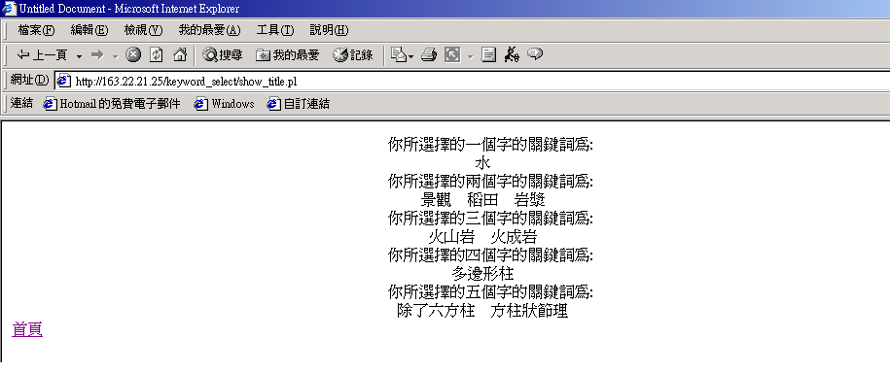
圖十二 選取出的關鍵字畫面

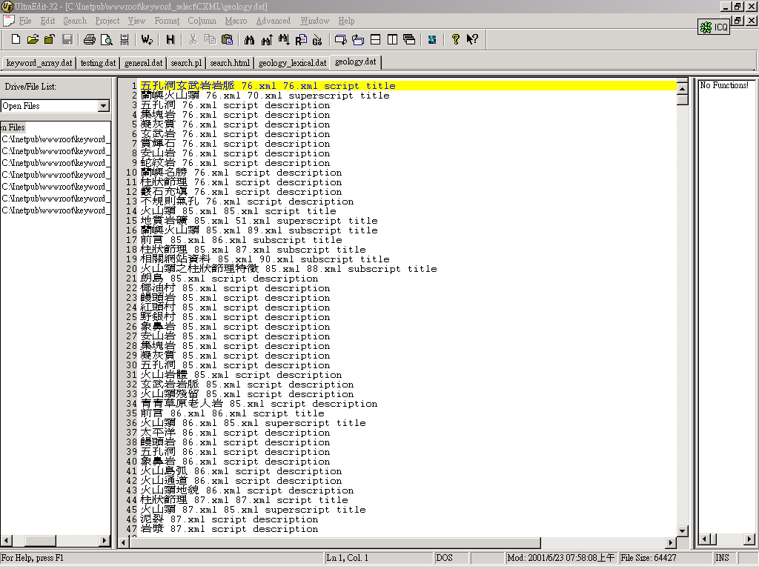

圖十三 素材資料處理前畫面

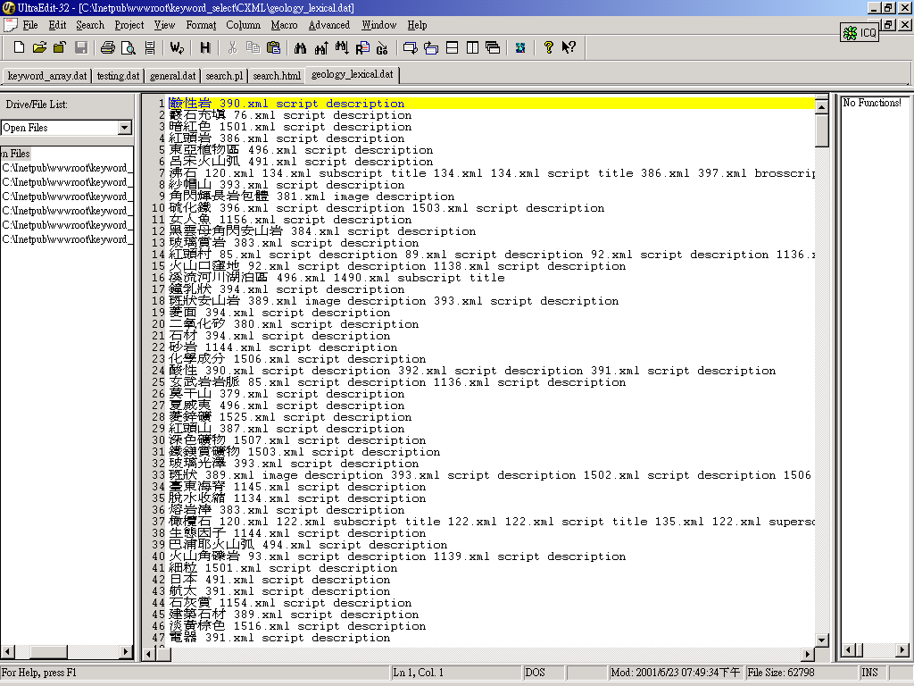
圖十四 素材資料處理後畫面

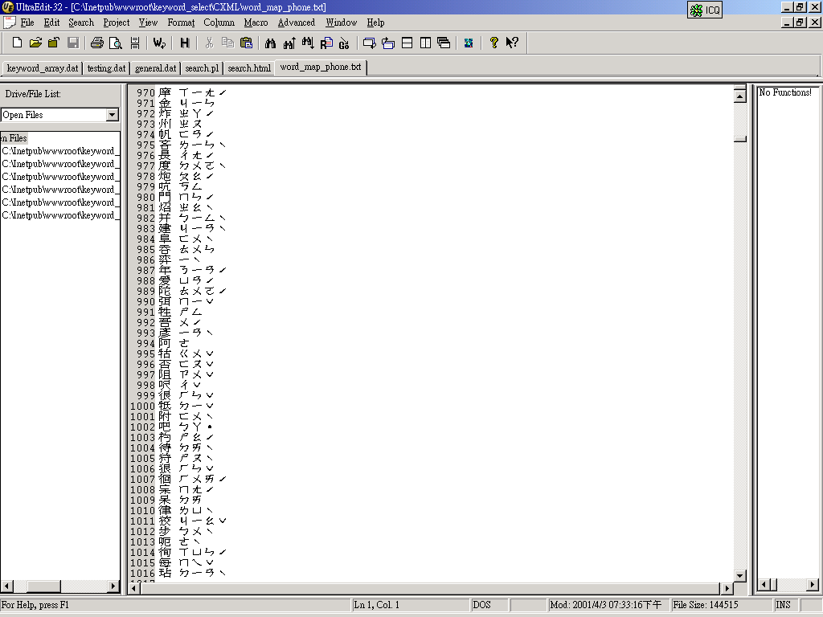
圖十五 注音對照表畫面

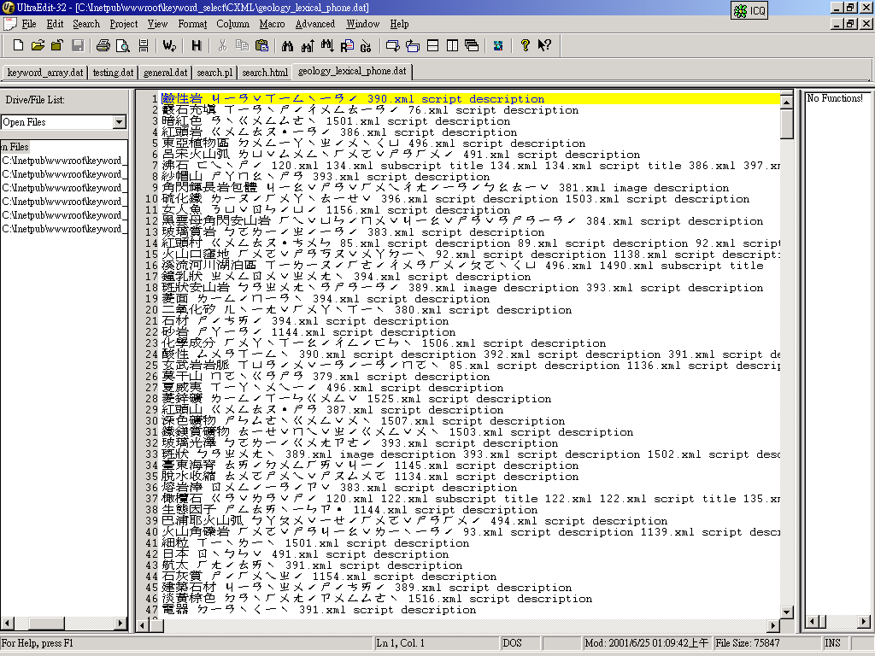

圖十六 完整的素材字典

4﹒4﹒2 系統輸入畫面

圖十七為本系統讓使用者輸入查詢條件的畫面，主要分為三個部分﹕1、使用者查詢條件輸入欄位，讓使用者輸入其資訊需求，而輸入的查詢格式為FAQ式中文自然查詢語言﹔2、素材字典選擇框，讓使用者可以選擇適當的字典，使斷詞的結果更為精確。如圖十七所示，本系統將建立五個素材字典讓使用者選擇，分別是﹕人物器物字典、蘭嶼地質字典、蘭嶼植物字典、蘭嶼爬蟲字典與蘭嶼昆蟲字典﹔3、注音容錯功能選擇鈕，讓使用者選擇是否開啟注音容錯功能。

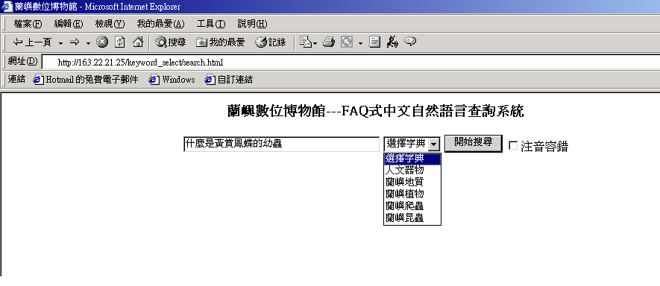

圖十七 系統輸入畫面

4﹒4﹒3 系統輸出畫面

輸入查詢條件﹕” 蘭嶼有保育類的蝴蝶嗎”
斷詞﹕/蘭嶼/有/保育類/的/蝴蝶/嗎
SQL ﹕SELECT id FROM script WHERE title LIKE ‘%蘭嶼%’ AND title
LIKE ‘%保育類%’ AND title LIKE ‘%蝴蝶%’
SQL ﹕SELECT id FROM script WHERE description LIKE ‘%蘭嶼%’ AND
description LIKE ‘%保育類%’ AND description LIKE ‘%蝴蝶%’
輸出畫面﹕如圖十八。
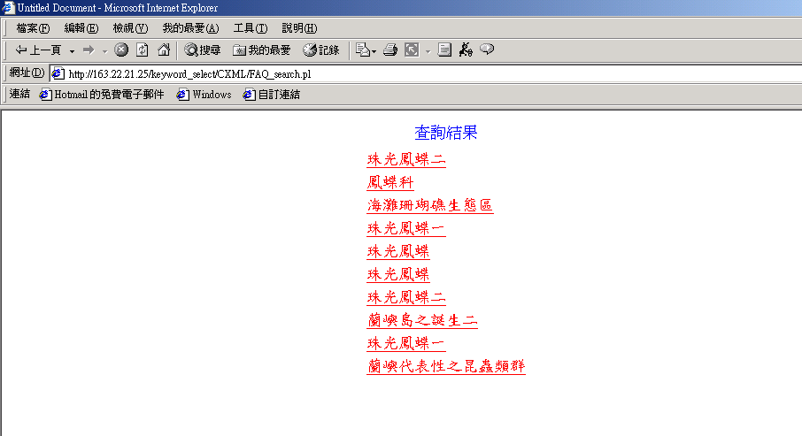

圖十八 系統輸出畫面

4﹒5 系統效能評估

由於本系統會將所有擷取出的相關文件，一次呈現在網頁上供使用者瀏覽，因此本系統採用計算每一個問句的precision與recall值的方法（2.3節資訊檢索系統評估方法的介紹），來評估系統的效能。我們列了十五個常問的問句類型，表七為評估的結果。*表相關文件，P為系統的precision值，R為系統的recall值，在SQL指令欄位裡我們只列出條件值，而省略SELECT id ,title FROM script WHERE title LIKE與SELECT id ,title FROM script WHERE description LIKE，QE（Query Expansion）為利用同義詞字典來擴展查詢條件用以提升系統recall值。由表七可看出本系統的precision與recall的值都還蠻高的，所以本系統的擷取效能評估還不錯。

問題 | SQL指令 | 輸出結果 | P | R
有什麼礦物是白色的 | '%礦物%'  AND  '%白色%'  +  QE | *正長石、*橄欖石二、*沸石、*橄欖石一、*方解石一、*斜長石、*霰石一、花崗岩一、*斜長石一、*石英、*正長石一、*橄欖石、*方解石二、*方解石、*沸石一、*霰石二、*石英一、*霰石、*正長石二、*沸石二。 | 19/20 | 19/19
蘭嶼有什麼礦物 | '%蘭嶼%'  AND  '%礦物%'  +  QE | *正長石、*黑雲母、*橄欖石二、*白雲母、*橄欖石一、*斜長石、*石英、*普通輝石一、花崗岩一、*地質岩礦典藏庫、*斜長石一、*堇青石、*角閃石一、閃長岩一、*正長石一、*方解石、*黑雲母一、*白雲母一、閃長岩、*霰石、橄欖岩一、*石英一、*黃鐵礦、*蘭嶼的礦物、*堇青石一、*沸石、安山岩一、*方解石一、*霰石一、安山岩、*黃鐵礦一、*橄欖石、*方解石二、*沸石一、地質景觀與雅美文化、*普通輝石、*霰石二、*正長石二、朗島安山岩體、*角閃石、*沸石二。 | 33/41 | 33/33
老人岩在哪裡 | '%老人岩%' | *老人岩、*蘭嶼火山頸。 | 2/2 | 2/2
蘭嶼有正長石嗎 | '%蘭嶼%'  AND  '%正長石%' | *正長石、*正長石一、*正長石二、花崗岩一。 | 3/4 | 3/3
花崗岩裡主要礦物為何 | '%花崗岩%'  AND  '%主要%'  AND  '%礦物%' | *花崗岩一、*正長石、*黑雲母、*正長石一、*白雲母、*黑雲母一、*白雲母一、*石英、閃長岩、*正長石二、*石英一、閃長岩一。 | 10/12 | 10/10
珠光鳳蝶只有蘭嶼有嗎 | '%珠光鳳蝶%'  AND  '%蘭嶼%'  OR  '%珠光鳳蝶%' | *珠光鳳蝶二、*海灘珊瑚礁生態區、*鳳蝶科、*珠光鳳蝶一、大鳳蝶、*珠光鳳蝶、*珠光鳳蝶、*珠光鳳蝶二、*珠光鳳蝶一、*蘭嶼代表性之昆蟲類群。 | 9/10 | 9/9
蘭嶼有保育類的蝴蝶嗎 | '%蘭嶼%'  AND  '%保育類%'  AND  '%蝴蝶%'  +  QE | *珠光鳳蝶二、*珠光鳳蝶二、*鳳蝶科、蘭嶼島之誕生二。*珠光鳳蝶一、*珠光鳳蝶一、*珠光鳳蝶、*珠光鳳蝶、*蘭嶼代表性之昆蟲類群、*海灘珊瑚礁生態區。 | 9/10 | 9/9
蘭嶼有那些鍬形蟲 | '%蘭嶼%'  AND  '%鍬形蟲%' | *鬼艷鍬形蟲二、*蘭嶼姬扁鍬、*蘭嶼角葫蘆鍬形蟲一、*蘭嶼角葫蘆鍬形蟲二、*蘭嶼角葫蘆鍬形蟲、*蘭嶼姬扁鍬一、季風林生態系一、*鬼艷鍬形蟲、*蘭嶼姬扁鍬二、*鬼艷鍬形蟲一、*蘭嶼的鍬形蟲。 | 10/11 | 10/10
蘭嶼有大圓斑球背象鼻蟲嗎 | '%蘭嶼%'  AND  '%大圓斑球背象鼻蟲%' | *大圓斑球背象鼻蟲、*大圓斑球背象鼻蟲一、蘭嶼幸福蟲一。 | 2/3 | 2/2
蘭嶼有哪些蝴蝶是鳳蝶科 | '%蘭嶼%'  AND  '%蝴蝶%'  AND  '%鳳蝶科%'  +  QE | *柑桔鳳蝶一、*綠斑鳳蝶二、*珠光鳳蝶一、*青帶鳳蝶、*鳳蝶科、*黑鳳蝶一、*柑桔鳳蝶二、*大鳳蝶、*青帶鳳蝶一、*黑鳳蝶二、*珠光鳳蝶、*珠光鳳蝶二、*青斑鳳蝶、*玉帶鳳蝶一、*柑桔鳳蝶、*青帶鳳蝶二、*台灣白紋鳳蝶、*珠光鳳蝶一、*玉帶鳳蝶二、*玉帶鳳蝶、*青斑鳳蝶一、*台灣白紋鳳蝶二、*珠光鳳蝶二、*黑鳳蝶、*麝香鳳蝶、*紅紋鳳蝶二、*琉璃帶鳳蝶一、*琉璃帶鳳蝶、*青斑鳳蝶二、*珠光鳳蝶、*大鳳蝶一、*紅紋鳳蝶、*琉璃帶鳳蝶二、*大鳳蝶二、*麝香鳳蝶一、*綠斑鳳蝶一、*綠斑鳳蝶、*麝香鳳蝶二、*台灣白紋鳳蝶一、*紅紋鳳蝶一。 | 40/40 | 40/40
什麼是幸福蟲 | '%幸福蟲%'  +  QE | *蘭嶼象鼻蟲典藏庫、*幸福蟲之演化二、*蘭嶼幸福蟲二、*小圓斑球背象鼻蟲、*幸福蟲之演化、*幸福蟲之演化一、*小圓斑球背象鼻蟲一、*大圓斑球背象鼻蟲、*蘭嶼幸福蟲一、*蘭嶼幸福蟲、*大圓斑球背象鼻蟲一。 | 11/11 | 11/11
什麼是沸石 | '%沸石%' | *沸石、*沸石一、*沸石二、玄武岩一。 | 3/4 | 3/3
蘭嶼有幾種天牛 | '%蘭嶼%'  AND  '%天牛%' | *星天牛一、幸福蟲之演化二、*蘭嶼擬硬象天牛、*星天牛、*黃星天牛一、*蘭嶼擬硬象天牛二、*蘭嶼縱條天牛一、*蘭嶼縱條天牛、*蘭嶼的甲蟲一、*蘭嶼縱條長鬚天牛、季風林生態系一、*蘭嶼天牛典藏庫、*大綠天牛一、*大綠天牛、*黃星天牛、*蘭嶼擬硬象天牛一、*蘭嶼縱條長鬚天牛一。 | 15/17 | 15/15
台灣絨毛弄蝶屬哪科 | '%台灣絨毛弄蝶%'  AND  '%科%'  +  QE | *台灣絨毛弄蝶、*台灣絨毛弄蝶一、*台灣絨毛弄蝶二、*弄蝶科。 | 4/4 | 4/4
蘭嶼的象鼻蟲有哪幾種 | '%蘭嶼%'  AND  '%象鼻蟲%' | *幸福蟲之演化二、蘭嶼擬硬象天牛、*蘭嶼幸福蟲二、*小圓斑球背象鼻蟲、*大圓斑球背象鼻蟲一、*蘭嶼銹象鼻蟲一、*蘭嶼幸福蟲、*白點球背象鼻蟲一、*條紋球背象鼻蟲、蘭嶼擬硬象天牛一、*小圓斑球背象鼻蟲一、*大圓斑球背象鼻蟲、*蘭嶼象鼻蟲典藏庫、*斷紋球背象鼻蟲、*條紋球背象鼻蟲一、蘭嶼擬硬象天牛二、*蘭嶼的甲蟲、*蘭嶼的甲蟲一、*白點球背象鼻蟲、 *斷紋球背象鼻蟲一、*蘭嶼幸福蟲一、*蘭嶼銹象鼻蟲、蘭嶼代表性之昆蟲類群。 | 19/ 23 | 19/19

表七 效能評估表

第五章 結論與未來工作

本資訊檢索系統的資料來源，主要是來自蘭嶼數位博物館的素材資料。而蘭嶼數位博物館主要是以XML文件與資料庫為儲存媒體，為了是利用這兩種儲存媒體的優點，用以管理蘭嶼數位博物館裡的龐大資料，與數位博物館網站資料呈現應用方面的問題。而本資訊檢索系統也利用了這兩種儲存媒體的特性用以提升資訊檢索的精確度。在資料庫方面，主要是利用SQL語法用以分析使用者所下的查詢條件，並從蘭嶼數位博物館的資料庫中擷取出合適的文件﹔在XML文件部分，主要是利用XML文件的額外結構性資訊用以縮下使用者查詢條件的範圍，以提升本資訊檢索系統的精確度。

本資訊檢索系統主要是提供FAQ式自然語言查詢，方便使用者建構其資訊需求，在使用者輸入其資訊需求後，系統必須將此資訊需求轉換系統可以處理的查詢條件，在此我們將之稱為斷詞分析。一般的斷詞分析主要可分為﹕統計式、字典式、法則式、概念式等四種，也有許多的研究是結合兩種或兩種以上的方式。本資訊檢索系統主要是採用字典式的斷詞分析，因此相關字典建構的好壞與否，將會影響到斷詞分析的好壞，而斷詞分析的好壞將會影響到資訊檢索系統的效能，因此必須建構一良好結構與資料完整的字典。

找尋出中文文法有用規則性的複雜度頗大，因此本資訊檢索系統利用SQL語法用以分析使用者的查詢條件，以降低句子分析的複雜度，並擷取出符合使用者需求的文件以期提升本資訊檢索系統的檢索精確度。

由於本資訊檢索系統所採用的許多方法，可能會使得使用者所下的某一個查詢條件後，產生許多的SQL命令，將導致增加資料庫系統的負擔。我們可以在送出SQL查詢命令之前，建立一個ranking model，並設立一個合適的門檻值，將低於門檻值的SQL查詢命令除去以期降地資料庫系統的負擔。

現有XML文件的資訊檢索大致上可以分為兩類﹕支援文件間的搜尋或查詢﹔與使用XML查詢語言，例如XQL、XML-QL等，以支援文件內的搜尋與查詢。而本資訊檢索系統只支援到文件間的搜尋或查詢，因此，未來可以往支援文件內的搜尋或查詢方面走，以增進系統的精確度。

第六章 參考文獻

﹝1﹞http://www.hyweb.com.tw/gallery/profolio/periopath/html/nat.htm
﹝2﹞ http://www.sinica.edu.tw/csmart/
﹝3﹞ http://gais.cs.ccu.edu.tw
﹝4﹞ 國科會數位博物館專案推廣教育計劃小組：數位博物館任遨遊,
科學月刊第30卷第3期, 1999年3月號
﹝5﹞ 中國文法要略，文史哲出版社印行，呂叔湘著
﹝6﹞ 漢語語法論 國語文典，上海書店，高名凱著
﹝7﹞ Chung-Yin Chang ”A Discourse Analysis of Questions in
Mandarin Conversion ” M.A. Thesis，National Taiwan
University Graduate Institute of Linguistic，June 1997.
﹝8﹞ Li, Charles and Sandra A. Thompson. 1981.”Mandarin
Chinese: A function reference grammar”. Berkeley and
Los Angeles: University of California Press.
﹝9﹞ 張麗麗,”現代漢語中的法相詞”, Technical Report no.93-06,
Chinese Knowledge Information Processing Group,
Institute of Information Science Academia Sinica.
﹝10﹞ David Cheung S.D. Lee, Thomas Lee, William Song, C.J.
Tan “Distributed and Scalable XML Document Processing
Architecture for E-Commerce System” IEEE Advances in
Digital Libraries 2000.
﹝11﹞ International Organization for Standardization, Coding
of Moving Pictures and Associated Audio: DLL Working
Draft 0.5 ISO/IECJTC1/SC29/WG11 N3201, Dec 1999.
﹝12﹞ W3C : http://www.w3c.com/
﹝13﹞ 陳永德,”中文斷詞中長詞、詞頻比對與前詞優先規則之使用”,
國立台灣大學心理學研究所博士論文, 民86年7月.
﹝14﹞ 張照煌、陳正德”HMM式中文詞性自動標注系統”, CCL
Technical Journal, ﹙19﹚p: 51-58, 1993.
﹝15﹞ Yubin Dai, Christopher S.G. Khoo, and Teck Ee Loh“ A
New Statistical Formula for Chinese Text Segmentation
Incorporating Contextual Information”, 1999 ACM 1-
58113-096-1/99/0007 .
﹝16﹞ Xiaohong Huang, Zhensheng Luo, and Jian Tang “ A Quick
Method for Chinese Word Segmentation”, IEEE 1997.
﹝17﹞ Ruifeng Xu and Daniel Yeung “Experiments on the Use of
Corpus-based Word BI-gram in Chinese Word Segmentation”,
IEEE 1998.
﹝18﹞ Douglas W. Oard and Jianqiang Wang Digital Library
Research Group “Effects of term Segmentation on
Chinese/English Cross-Language Information Retrieval”,
IEEE 1999.
﹝19﹞ Dai, J.C , and Lee, H.J. “A generalized unification-
based LR parser for Chinese”, Computer Processing of
Chinese and Oriental Languages. 8, 1(1994), 1-18.
﹝20﹞ Liang, N.Y. “The knowledge of Chinese words
Segmentation in Chinese”, Journal of Chinese
Information Processing. 4, 2(1990), 42-49.
﹝21﹞ AutoTag, 中研院資訊所CKIP小組研
http://godel.iis.sinica.edu.tw/CKIP/
﹝22﹞ 王聖中, “語法式中文斷詞之研究”, 私立淡江大學資訊工程研
究所碩士論文, 民83年6月
﹝23﹞ Liu, I.M. “Descriptive-unit analysis of sentences :
Toward a model natural language processing” Computer
Processing of Chinese & Oriental Language, 4, 4(1990),
314-355.
﹝24﹞ Ruifeng Xu and Daniel Yeung “Experiments on the Use of
Corpus-based Word BI-gram in Chinese Word Segmentation”,
1998 IEEE.
﹝25﹞ http://gais.cs.ccu.edu.tw/
﹝26﹞ D. J. Foskett. Thesaurus. In K. Sparck Jones and P.
Willet, editors, Readings in Information Retrieval,
pages 111-134. Morgan Kaufmann Publishers, Inc.,1997.
﹝27﹞ W3C. http://www.w3schools.com/xml/
﹝28﹞ http://www.uslynx.com/sgml-201.htm
﹝29﹞ http://www.w3.org/TandS/QL/QL98/pp/xql.html
﹝30﹞ M. J. Fernández-Iglesias* , P.Pavón-Mariño , J.
Rodríguez-Estéven , L. Anido Rifón , M. Llamas-Nistal
“Delfosnet : A Workbench for XML-based Information
Retrieval System”, 2000 IEEE.
﹝31﹞ Jens E. Wolff , Holger Flörke , Armin B. Cremers
“Searching and Browsing Collections of Structural
Information”, 2000 IEEE.
﹝32﹞ 翁智鴻, “XML資料檢索系統 - 引用LDAP 的資料蒐集器及使用
者介面之設計”, 國立成功大學電機工程學系碩士論文, 民89
年6月
﹝33﹞ 李正憲, “XML資料檢索系統 – 支援XQL及中文搜尋引擎之設
計”, 國立成功大學電機工程學系碩士論文, 民89年6月
﹝34﹞ Sung-Geun Han, Jeong-Han Son, Jae-Woo Chang, and Zong-
Cheol Zhoo“Design and Implementation of a Structured
Information Retrieval System for SGML Documents”,1999
IEEE.
﹝35﹞ http://xcin.linux.org.tw/
﹝36﹞ Frédérique Laforest, Anne Tchounikine”Indexing Semi-
Structured Documents for Context-based Information
Retrieval in a Medical Information System”, 1999 IEEE.
﹝37﹞ Ricardo Baeza-Yates, and Berthier Ribeiro-Neto“Modern
Information Retrieval”, ADDISON-WESLEY.
﹝38﹞ 李坤霖, “網際網路FAQ檢索中意圖萃取及語意比對之研究”,
國立成功大學資訊工程學系碩士論文, 民89年6月
﹝39﹞ 謝佳倫, “遺傳演算法應用於中文斷詞之研究”, 國立中央大學
資訊管理系碩士論文, 民88年6月
﹝40﹞ Chinatsu HORII, Masakazu IMAI, and Kunihiro
CHIHARA ”Conceptual Information Retrieval of Technical
Papers for Digital Libraries”, 1999 IEEE.
﹝41﹞數位博物館網址 http://dlm.ncnu.edu.tw/

